Муниципальное бюджетное дошкольное образовательное учреждение
детский сад № 25 «Родничок»

ПРОЕКТ
«Русская матрешка»

Воспитатели: Волкова В Б
Хакимова А М
Г Сургут
2020 год

Тема проекта: «Русская матрёшка».
Тип проекта: познавательно – творческий.
Продолжительность проекта: февраль, март 2020
Участники проекта: дети старшей группы, воспитатели, родители воспитанников.
Актуальность проблемы:
Воспитание духовно – нравственных начал и патриотических чувств на современном этапе развития общества обязывают дошкольные образовательные учреждения развивать познавательный интерес и любовь к Родине, ее традициям, культурным ценностям. Приобщение дошкольников к истокам народной культуры наиболее лучше осуществлять через знакомство с народной игрушкой.
Матрешка, став образцом русского декоративно-прикладного искусства, превратилась в визитную карточку России. Стала символом народной культуры нашего Отечества. Русские матрешки привлекают внимание своей красотой и огромным разнообразием росписи. Матрешка любима и популярна во всем мире. Она является носительницей доброты, любви, благополучия, мира.
Но далеко не все дети, да и взрослые знают об историческом происхождении матрешки, о появления матрешки на Руси, о мастерах - изготовителях и художниках, которые расписывают эту удивительную игрушку, ставшую символом России.
Ознакомление детей с русской народной игрушкой "матрешкой" невозможно без русского фольклора, загадок, художественных произведений, а также без непосредственной росписи данной игрушки. Именно скудные знания об этой русской красавице подвигло нас на углубленное изучении и тесное с ней знакомство.
Проблема: У детей недостаточно сформированы знания о истории возникновения и появления матрешки на Руси, об особенностях росписи русской матрешки («Семеновская», «Загорская», «Полхов - Майданская», «Вятская» и др.). Дети не знают, что матрешка является одним из главных символов народной культуры России. Мало знают об изготовлении матрешки, народных умельцах и художниках, расписывающих народную игрушку. В изобразительной деятельности плохо отражают роспись, элементы узоров матрешки.
Цель проекта: Формирование духовно-нравственного отношения и чувства сопричастности к культурному наследию своего народа через ознакомление с предметом декоративно-прикладного искусства – русской матрёшкой.
Задачи проектной деятельности:
- Познакомить с историей возникновения, видами, особенностями росписи русской матрешки.
- Развивать познавательный интерес, интерес к истории и культуре России, народному творчеству, творческие способности, фантазию.
- Воспитывать у детей любовь и уважение к труду народных умельцев, эстетический и художественный вкус, бережное отношение к народной игрушке как к культурному символу России.
- Способствовать активному вовлечению родителей в совместную деятельность с ребенком в условиях семьи и детского сада.

Предполагаемый (ожидаемый) результат:
Дети буду иметь знания и умения:
- Знания истории происхождения матрешки, появлении ее на Руси; о народных умельцах изготовления матрешки.
- Знания особенностей русской народной игрушки (материал, форма, цвета, узоры).
- Умение различать Семеновскую, Загорскую, Полхов – Майданскую, Вятскую матрешку.
- Умение передавать элементы росписи матрешки в различных техниках: акварель, пластилинография.
- У детей повысится интерес к изучению народной культуры России.
- Совместная деятельность будет способствовать укреплению детско – родительских отношений в области приобщения детей к народной культуре России, воспитания патриотизма, духовно – нравственных ценностей.
Гипотеза проекта: если создать условия для познавательной и творческой деятельности детей о русской народной игрушке – матрешке, то становится возможным, что у детей повысится степень активности и самостоятельности в познании истории происхождения матрешки, ее появлении на Руси, изготовлении матрешки, желание украшать матрешку при помощи росписи, в различных техниках (акварель, гуашь, пластилинография, аппликация и др.), ценить матрешку как культурный символ России.
У родителей воспитанников повысится интерес к образовательному процессу, а также заинтересованность помочь педагогам создать предметно – развивающую среду в группе для познавательной и творческой деятельности в области приобщения детей к народной культуре России (создание альбомов с иллюстрациями о народных промыслах России, подбор художественных произведений, создание мультмедийных презентаций о промыслах России, участие в создании мини - музеев и др.)

Формы реализации проекта:
В нашем саду многие группы негласно стали приобретать свое название, имя группы. В начале учебного года мы назвали свою группу «Матрешка». Вместе с новым названием группы, мы оборудовали развивающую среду. Проводили беседы с детьми на заданную тему. В дальнейшем, мы решили систематизировать работу, оформить проект.

Содержание проектной деятельности
непосредственно – образовательная деятельность
прогулки
наблюдения
чтение художественной литературы
совместные игры со взрослым, сверстниками (подвижные, речевые, пальчиковые, хороводные, сюжетно - ролевые игры)
художественная деятельность
рассматривание наглядного материала, иллюстраций, книг, открыток, просмотр мультимедийных презентаций
самостоятельная игровая деятельность детей
трудовая деятельность (трудовые поручения и др.)

НОД
Тема: «Русская матрешка»
Цель: приобщение детей к декоративно-прикладному искусству России через знакомство с игрушкой – матрёшкой.
Образовательные задачи: познакомить детей с историей, видами и особенностями росписей матрешек; научить расписывать плоскостную матрёшку.
Развивающие задачи: развивать интерес детей к народному искусству, чувство цвета и технические умения – умело пользоваться кистью: рисовать кончиком кисти, всей кистью, свободно двигать в разных направлениях.
Воспитательные задачи: воспитывать эстетическое отношение и любовь к бытовой культуре, предметам искусства.

Беседа: «Русская матрешка»
Цель:
познакомить детей с историей рождения русской деревянной матрёшки.
Задачи:
Познакомить с декоративно-прикладным искусством - русской матрёшкой.
Развивать у детей способность осваивать окружающий мир путём изучения культурного наследия разных эпох и народов; развивать познавательный интерес, интерес к истории и культуре России, творческие способности, фантазию и наблюдательность.
Воспитывать у детей эстетический и художественный вкус, прививать любовь и уважение к промыслам народного творчества.

Просмотр презентаций
Цель: показать наглядно разнообразие матрешек, их происхождение. Расширять кругозор, воспитывать интерес к матрешкам.

Пальчиковые игры:
Мы - матрешки
Мы - веселые матрешки
Раз – матрешка, два - матрешка
Цель: способствовать сохранению и укреплению здоровья. Развивать и совершенствовать физические навыки. Воспитывать доброжелательные отношения, радоваться за друзей. Приобщать к народному творчеству.
Подвижные игры:
«Бегите к матрешке»
«Раз, два, три матрешечку найди»
«Шли матрешки по дорожке»
Добрось мяч до матрешки
«Матрешки и карусели»
Цель: учить играть согласно правил и тексту игры, развивать двигательную активность, расширять кругозор, воспитывать интерес к народному творчеству

Игры хороводные:
«Матрешечка - матрешка»
«Мы – веселые матрешки»
«Самовар»
«Аленький платочек»
«Русская красавица»
Цель: учить называть матрешку ласковым именем, расширять словарный запас, приобщать к народному творчеству, воспитывать музыкальный слух, приобщать к народному творчеству.

Сюжетно – ролевые игры:
«Магазин «Сувениры»
«Музей народной игрушки»
«Завод изготовления матрешек»
«Ярмарка»
Цель: учить распределять роли в игре, отображать трудовую деятельность народных умельцев, воспитывать чувство гордости за нашу Родину.

Ознакомление с художественной литературой
В. Берестов «Матрешкины потешки», В. Приходько «Веселые матрешки», «Матрешка на окошке», С. Маршак «Восемь кукол деревянных…», С. Иванов «Барышня - матрешка», Н. Салов «Матрешка»
Разучивание стихов, частушек, загадок о матрешках
Цель: учить слушать, запоминать, воспринимать текст произведения, соотносить услышанное с личным опытом, развивать память, мышление, речь. Воспитывать доброе отношение к народной игрушке.

Художественная деятельность: рисование, лепка, аппликация
«Самая красивая матрешка» (лепка)
«Красавицы- подружки»» (изодеятельность)
Аппликация – «Укрась одежду матрёшек нарядными узорами»
Раскрашивание раскрасок по теме проекта
Цель: учить создавать яркие цветовые образы с помощью пластилина, красок, гуаши, карандашей; учить накладывать узор, раскрашивать изображения. Развивать творческое воображение, фантазию, воспитывать интерес к народному творчеству.

Работа с родителями
Консультация: «Русская матрешка:
Совместная деятельность родителей и детей: «Мастерим матрешку»
Цель: приобщать детей и родителей к совместному творчеству, расширять кругозор, вовлекать родителей к совместному педагогическому процессу.

Итог работы над проектом:
В результате работы над проектом у детей:
1. Повысился познавательный интерес к русскому народному искусству - игрушке матрёшка, расширились представления об этом народном промысле, истории его возникновения.
2. Дети умеют различать Семёновскую, Загорскую, Полхов-Майданскую матрёшек;
3. Дошкольники умеют передавать простейшие элементы росписи различных видов матрёшек;
4. Прослеживается положительная динамика овладения детьми познавательными, речевыми умениями и навыками. Повысился уровень использования специализированных терминов по теме проекта в речи: без грубых ошибок, нарушений норм – произносительных, грамматических, лексических. Пополнился словарный запас детей.
5. Каждый ребёнок был вовлечён в работу над проектом. Дети инициативны и самостоятельны в придумывании сказок, рассказов, пользуются разнообразными средствами выразительности, с удовольствием читают стихи о матрёшке, исполняют частушки;

Итог проекта:
В заключение можно сделать следующие выводы, что вся проделанная работа была направлена на активное приобретение детьми культурного богатства русского народа, на формирование эмоционально окрашенного чувства причастности детей к наследию прошлого. В основе человеческой культуры лежит духовное начало. Поэтому приобретение ребёнком совокупности культурных ценностей способствует развитию его духовности – интегрированного свойства личности, которое проявляет себя на уровне, определяет меру его общего развития. В ходе проекта дети расширили свои представления о возникновении народной игрушки - матрешки. У них сформировались представления о русском народном прикладном творчестве, народной игрушке.
В настоящее время народное прикладное искусство широко применяется в художественном воспитании детей в детских садах. Подлинные образцы народного творчества и современные произведения декоративно-прикладного искусства используются на занятиях и в оформлении детских садов.
Все это позволяет говорить о том, что произведения народного прикладного искусства играют важную роль в художественном развитии детей дошкольного возраста: в развитии их воображения, фантазии, в формировании художественного вкуса, в обогащении образной выразительности создаваемых детьми работ.

Приложение
Просмотр презентаций
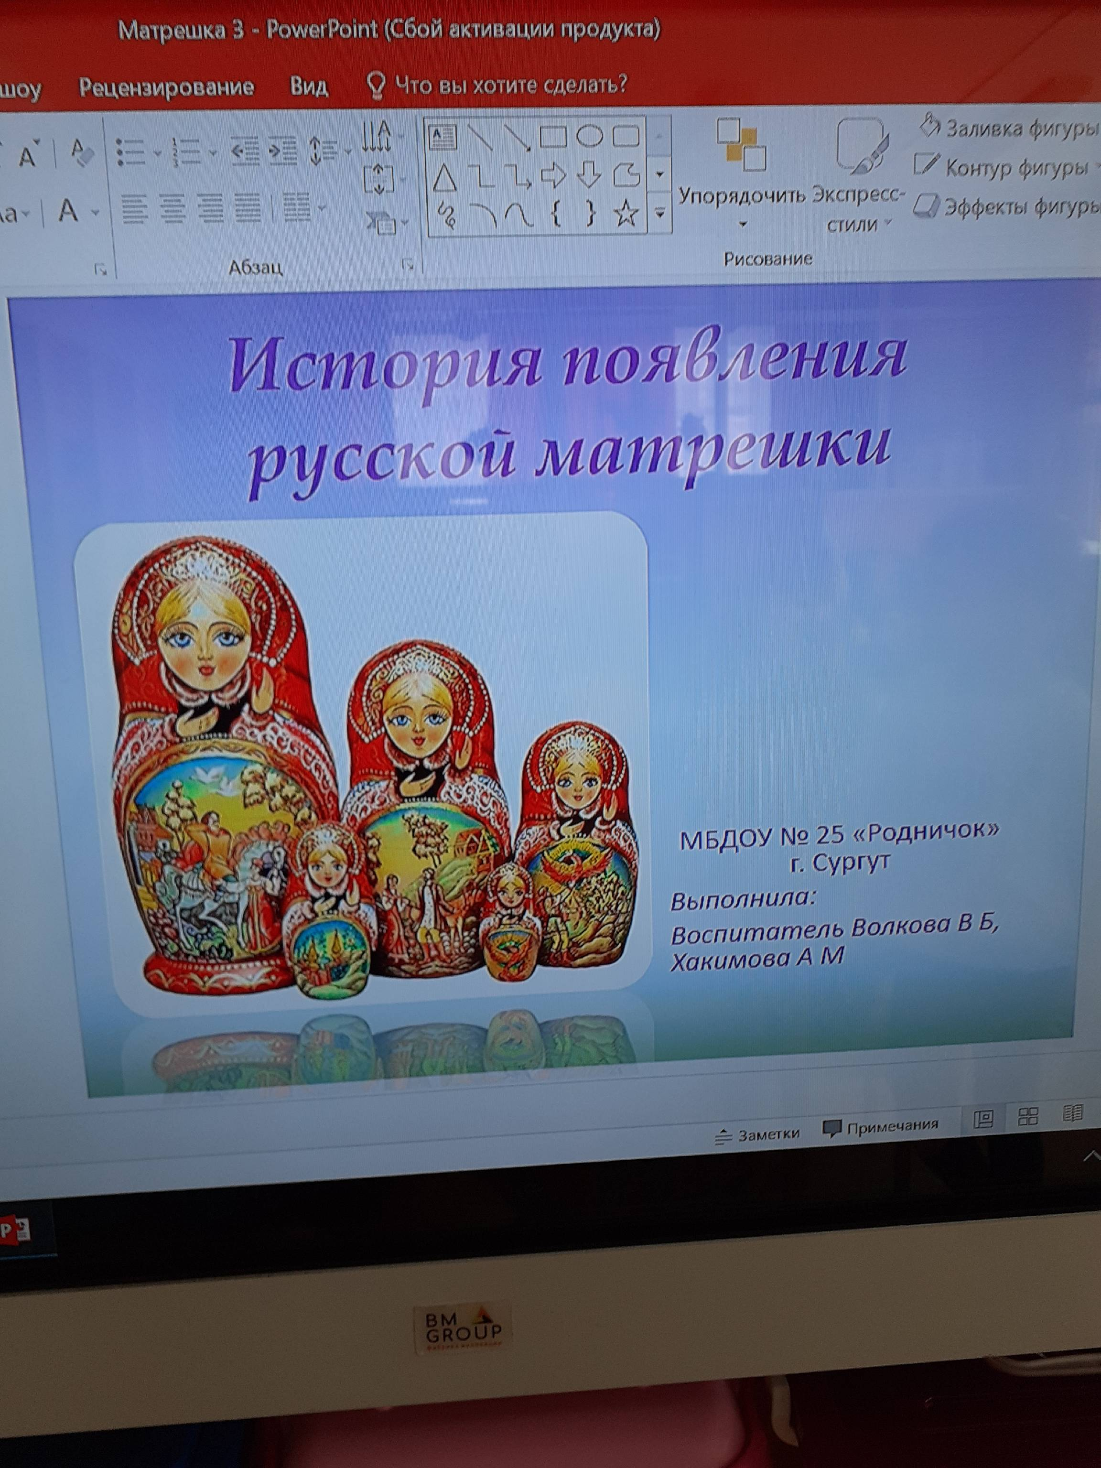
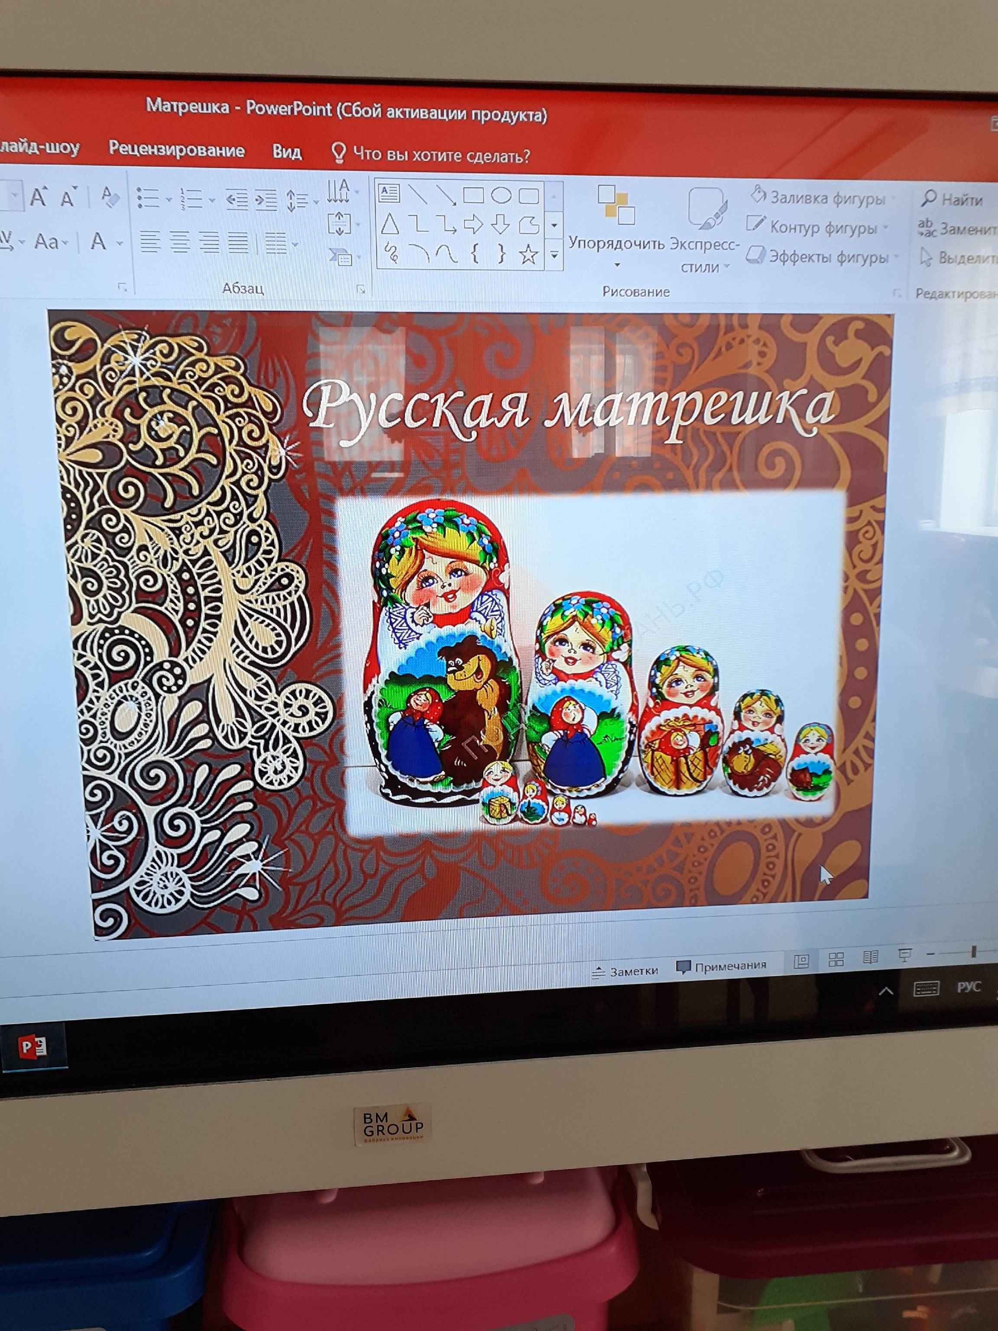

Оформление группы
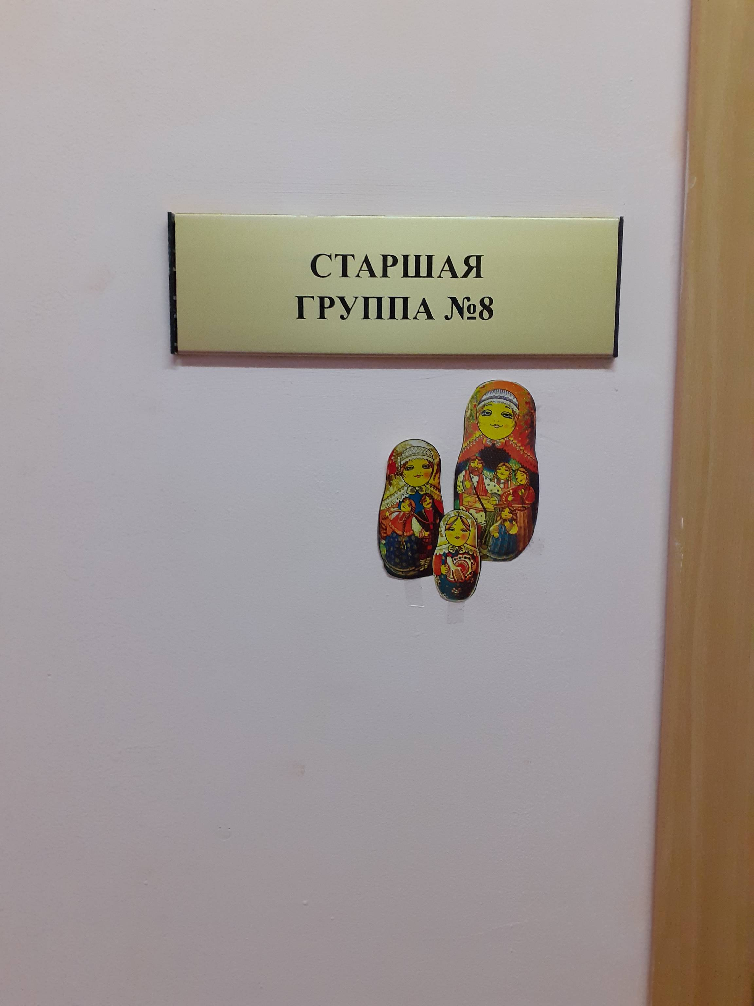
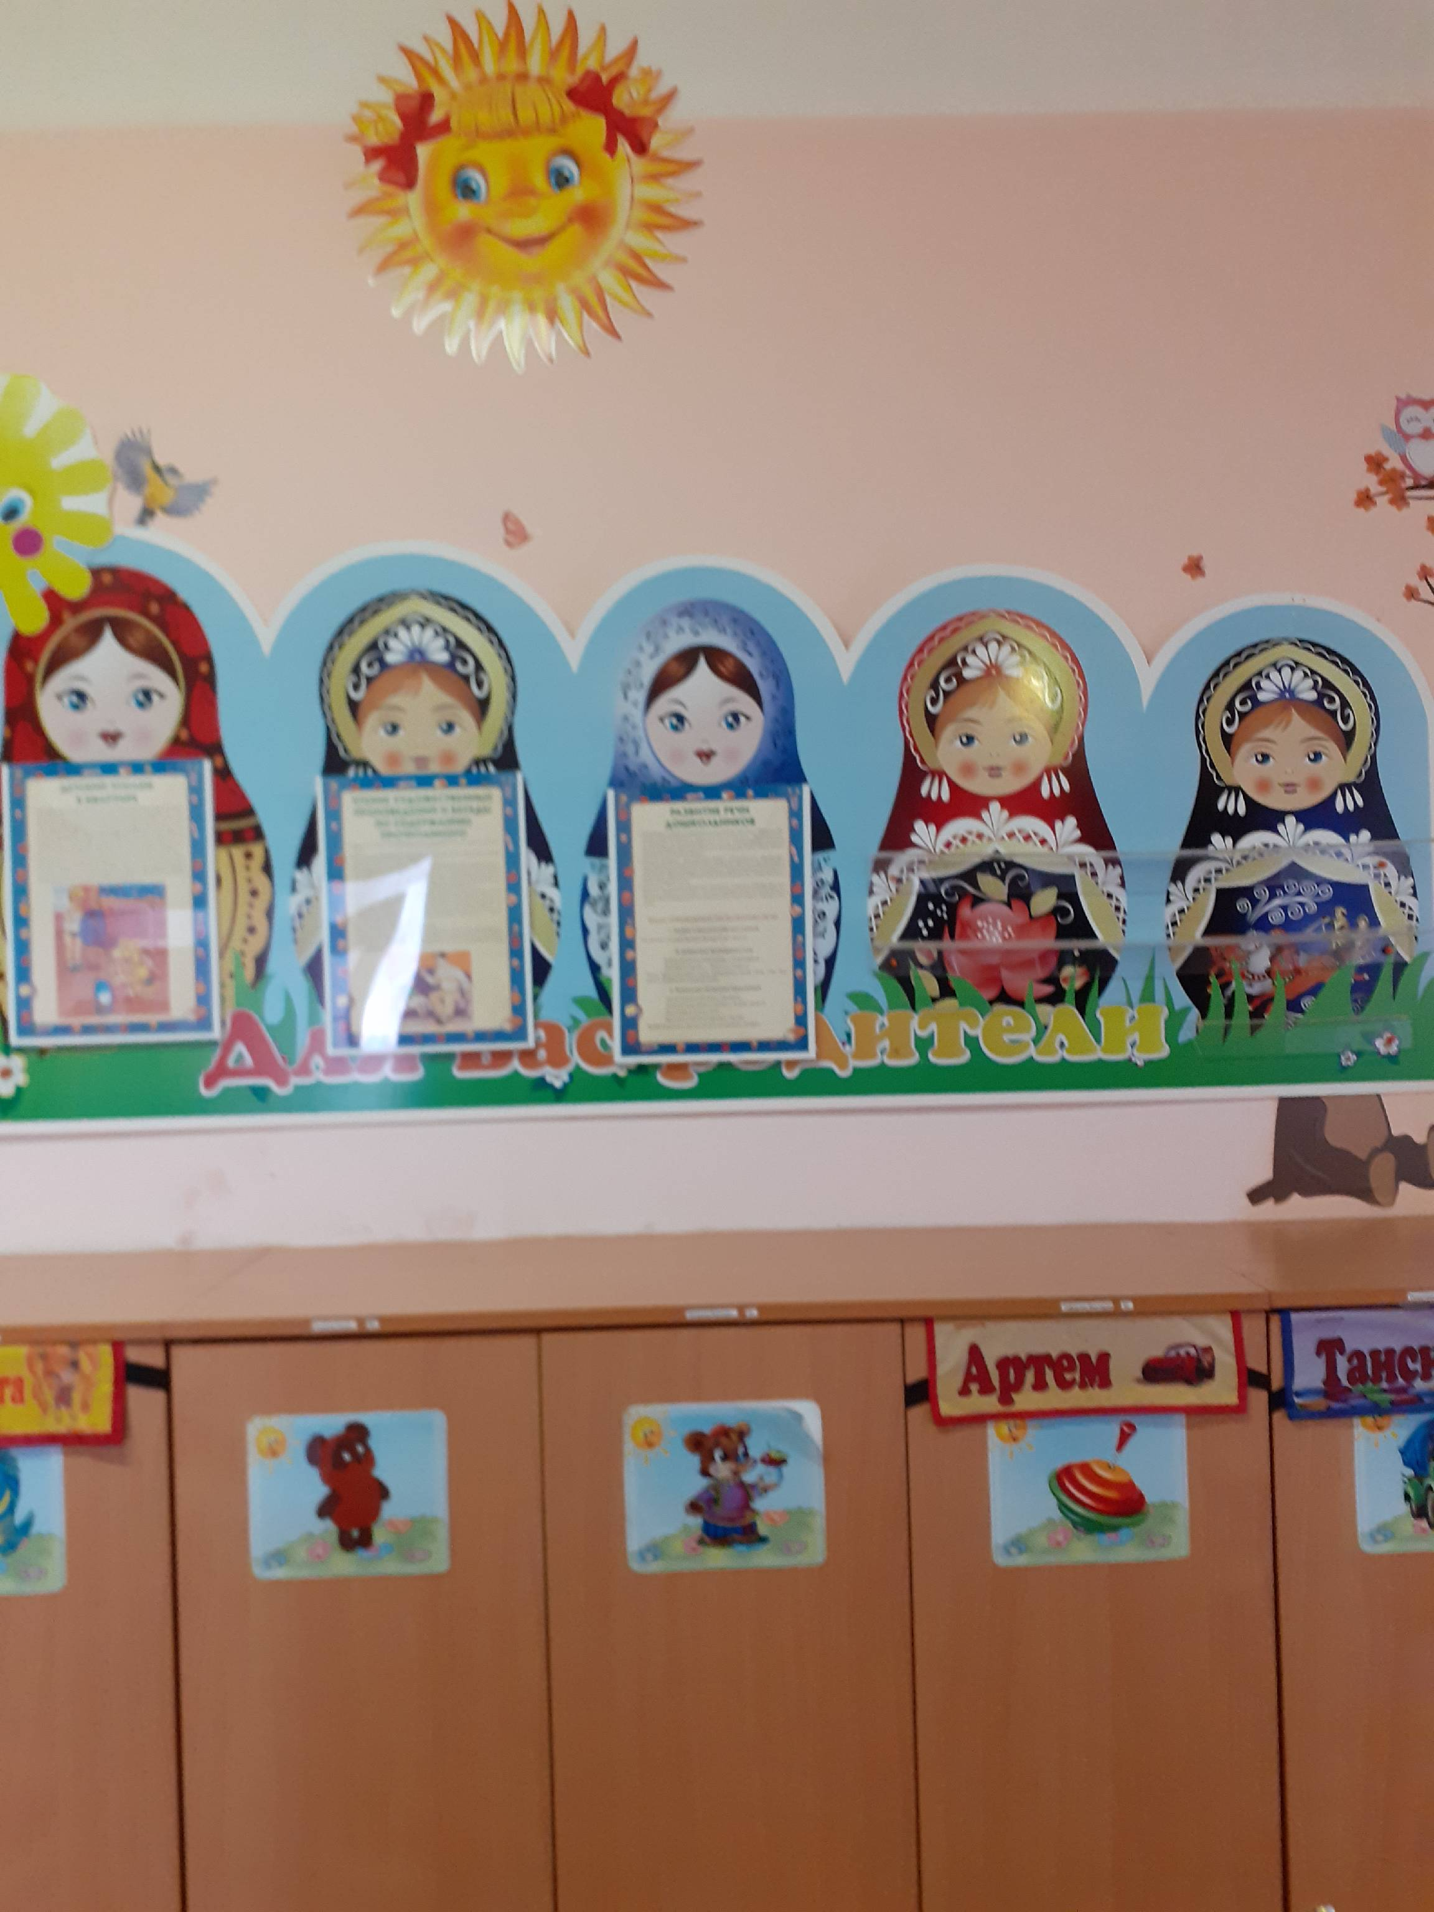
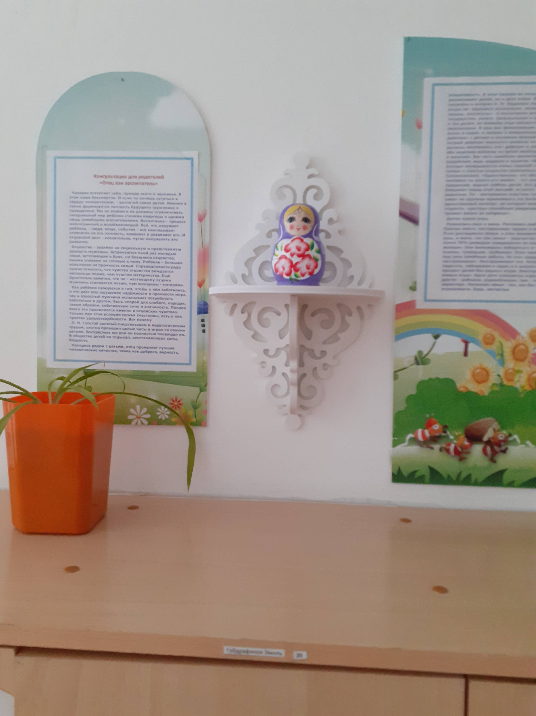
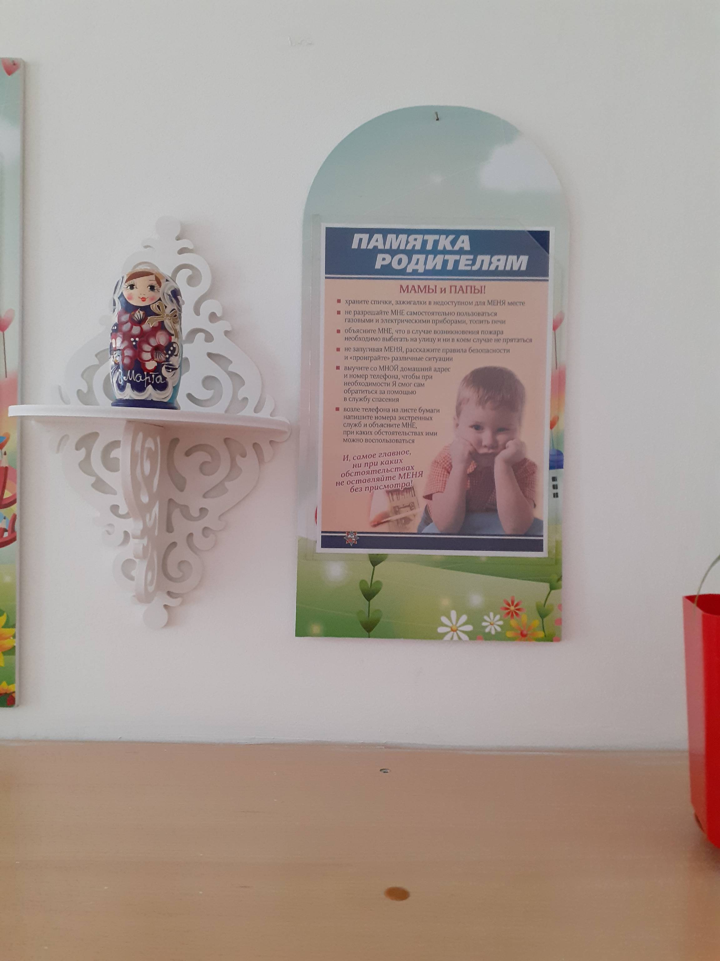
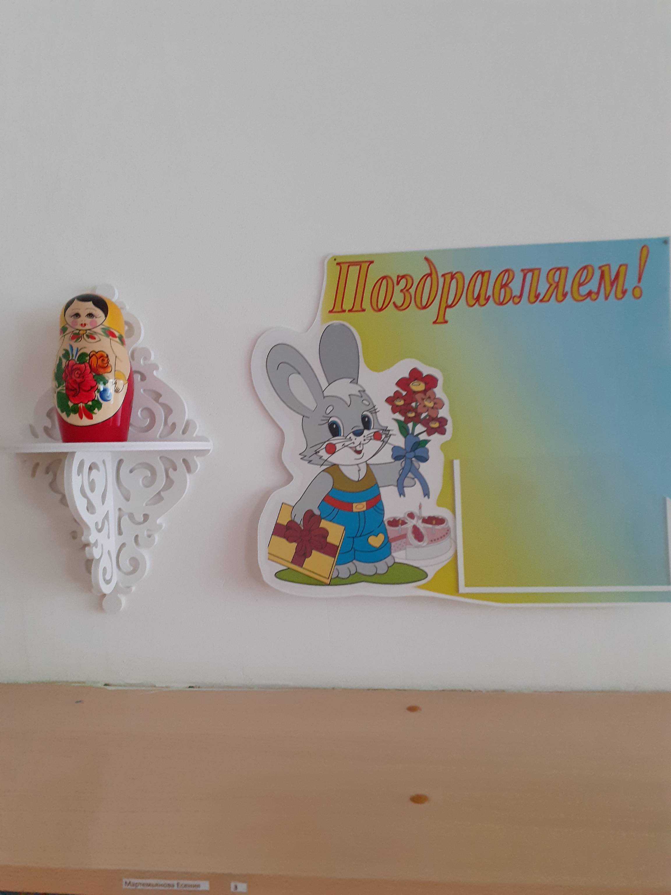
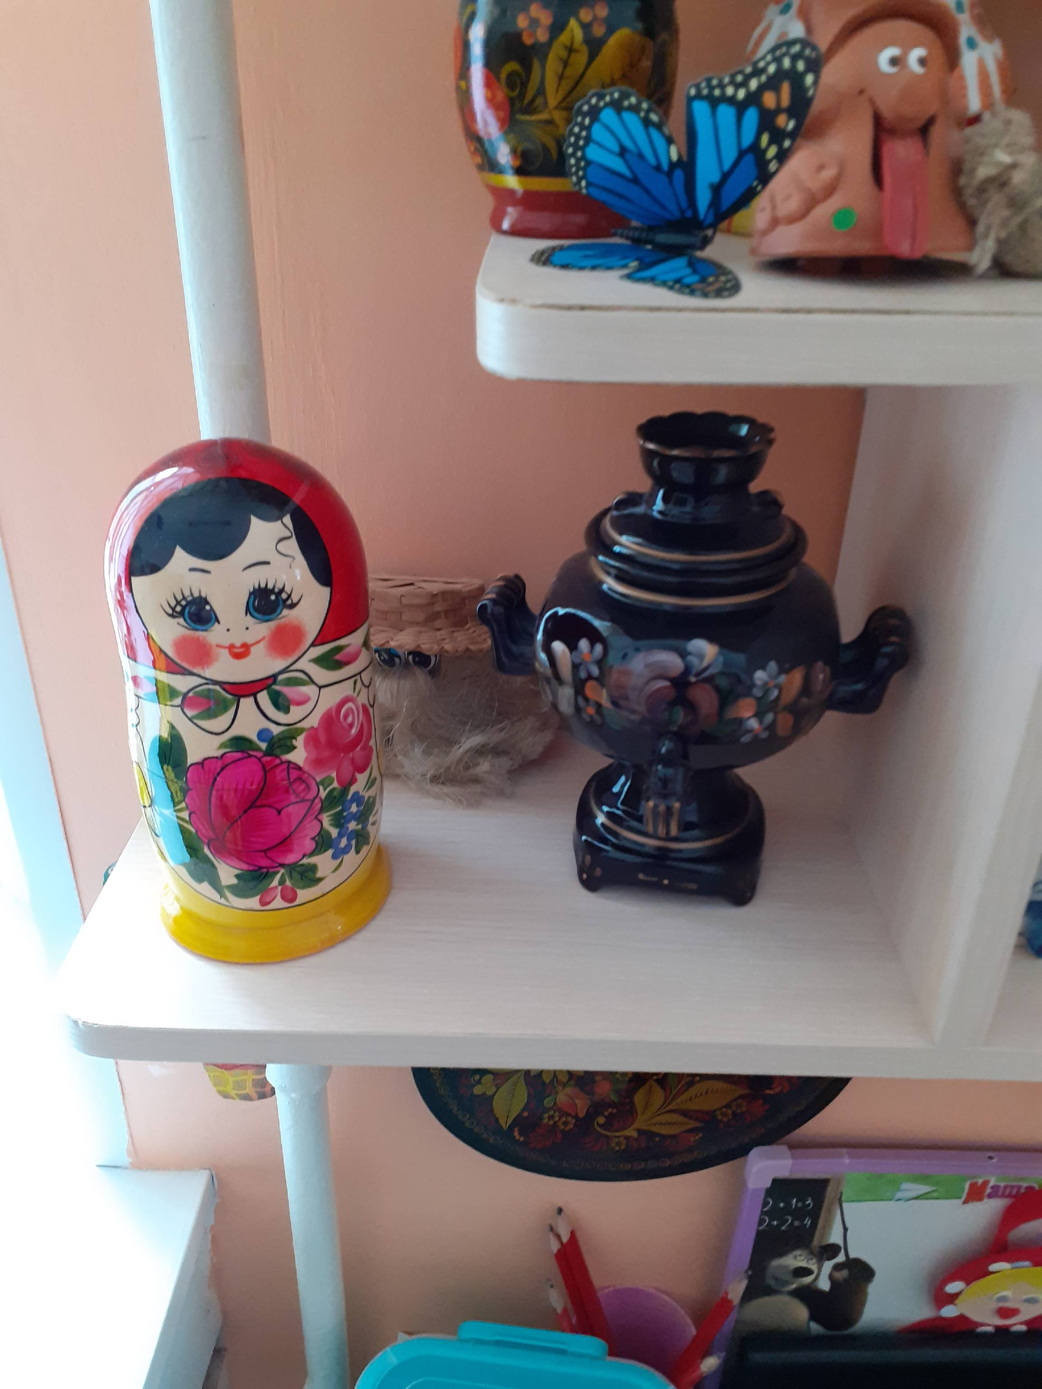
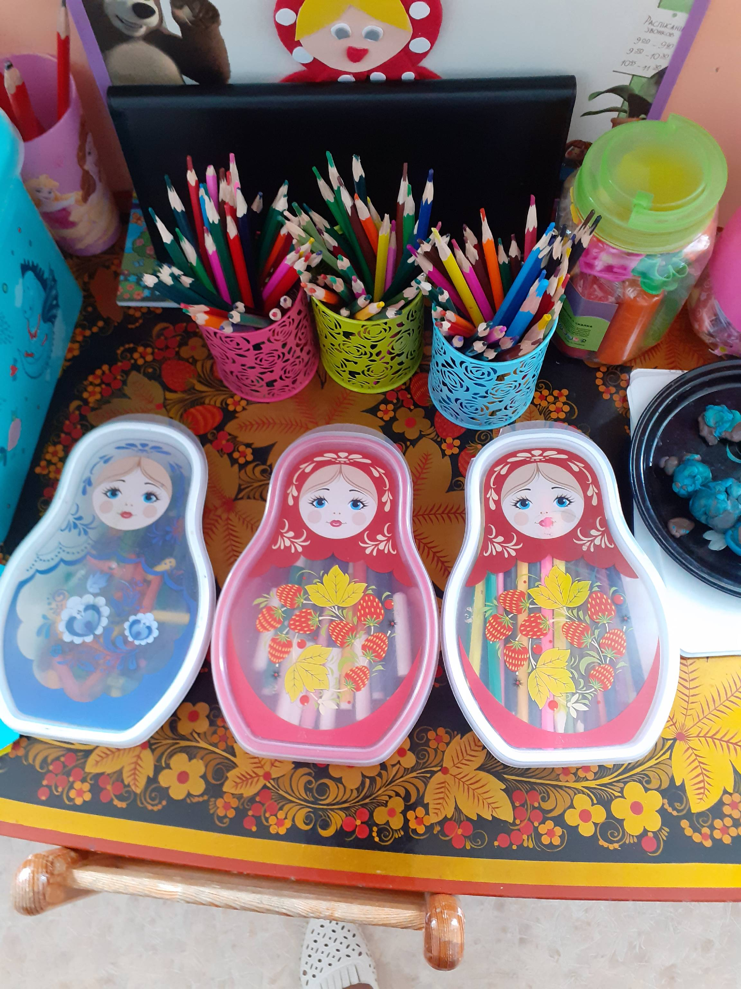
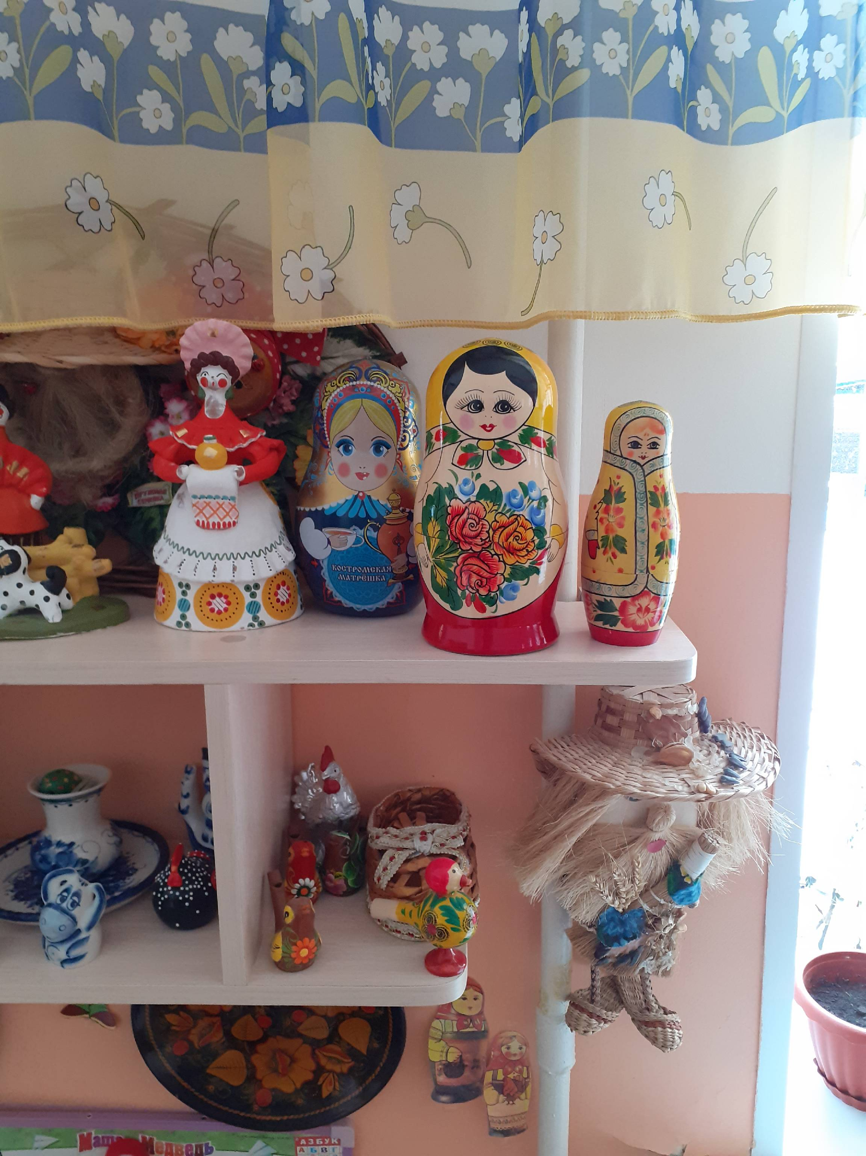
Продуктивная деятельность
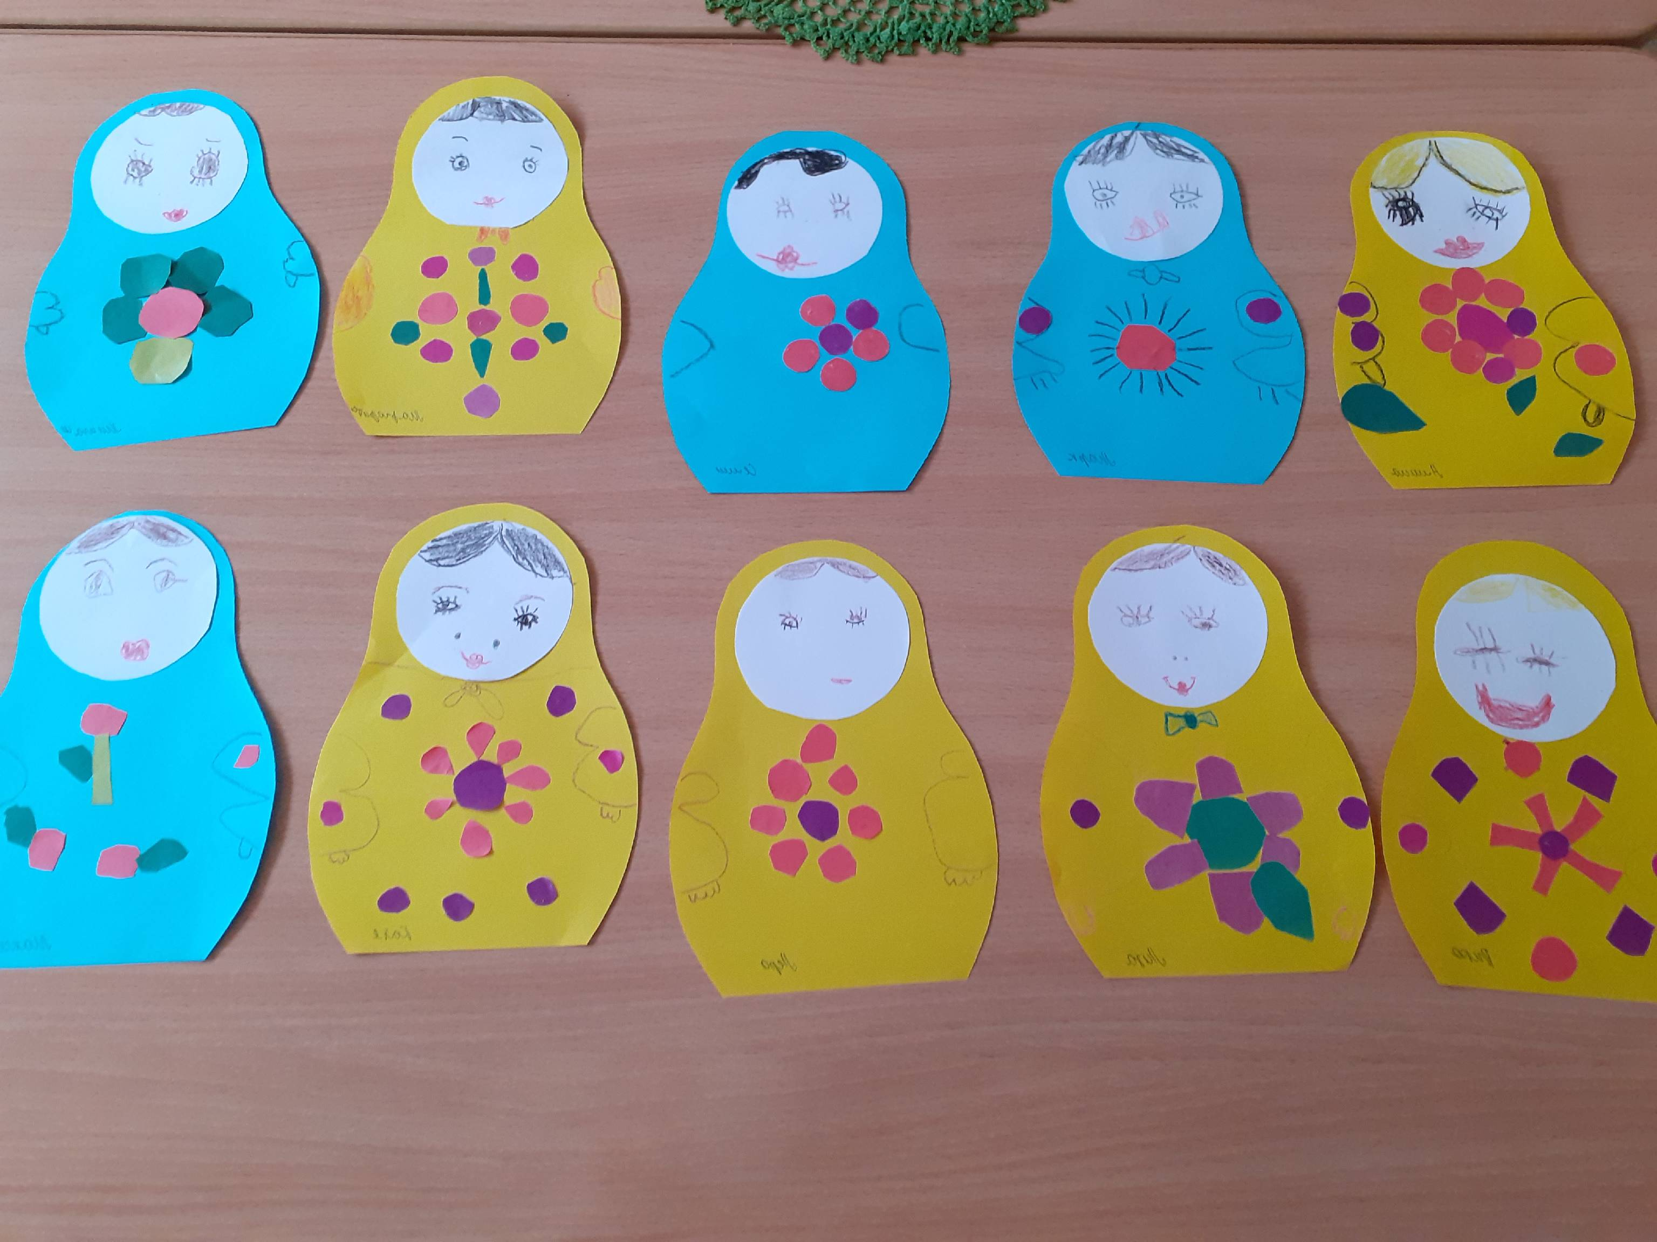
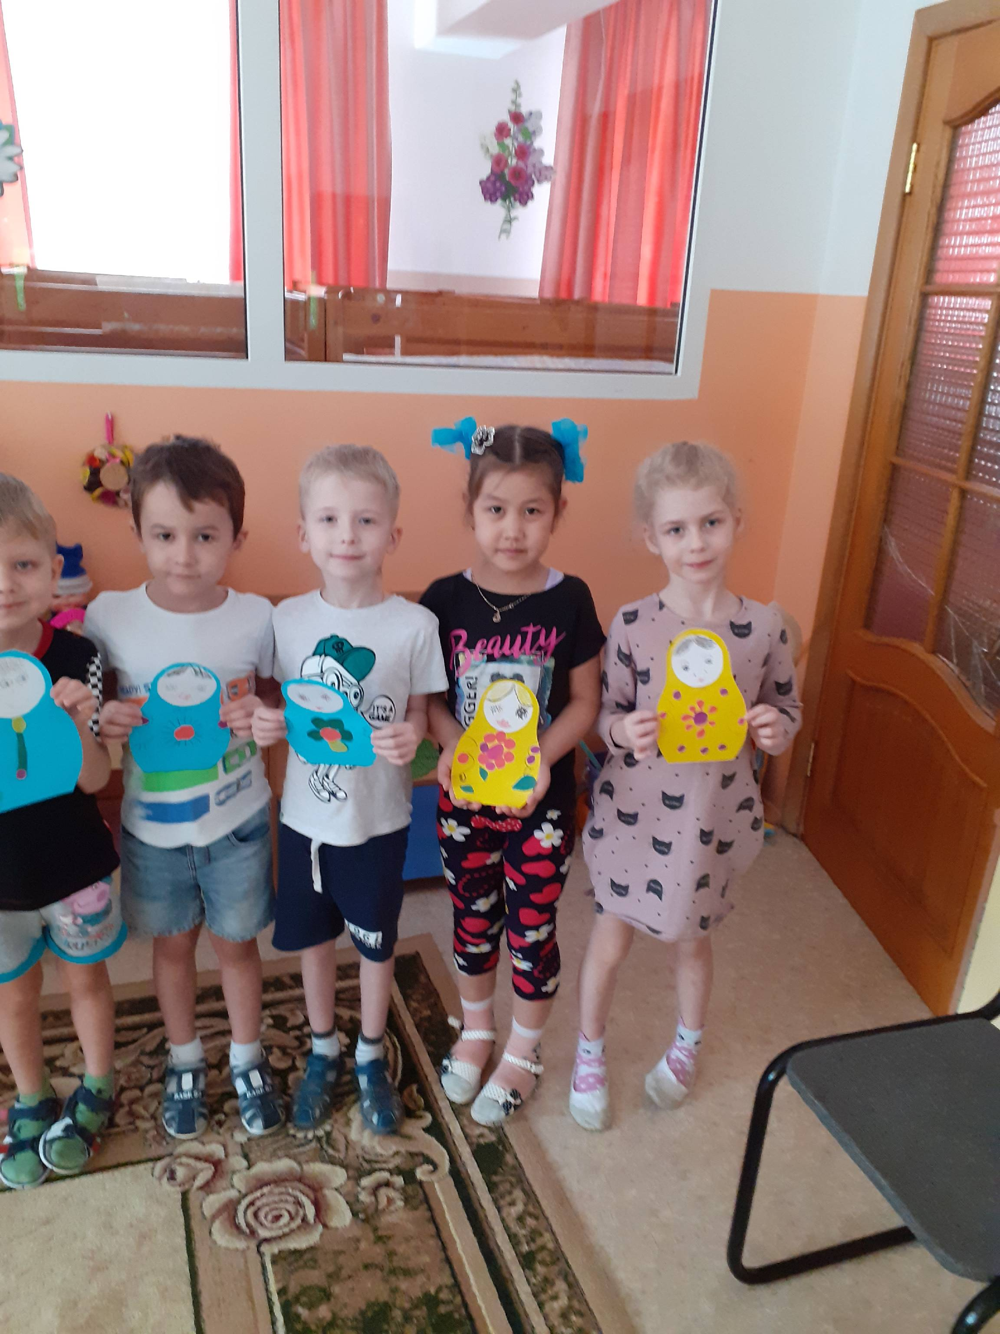
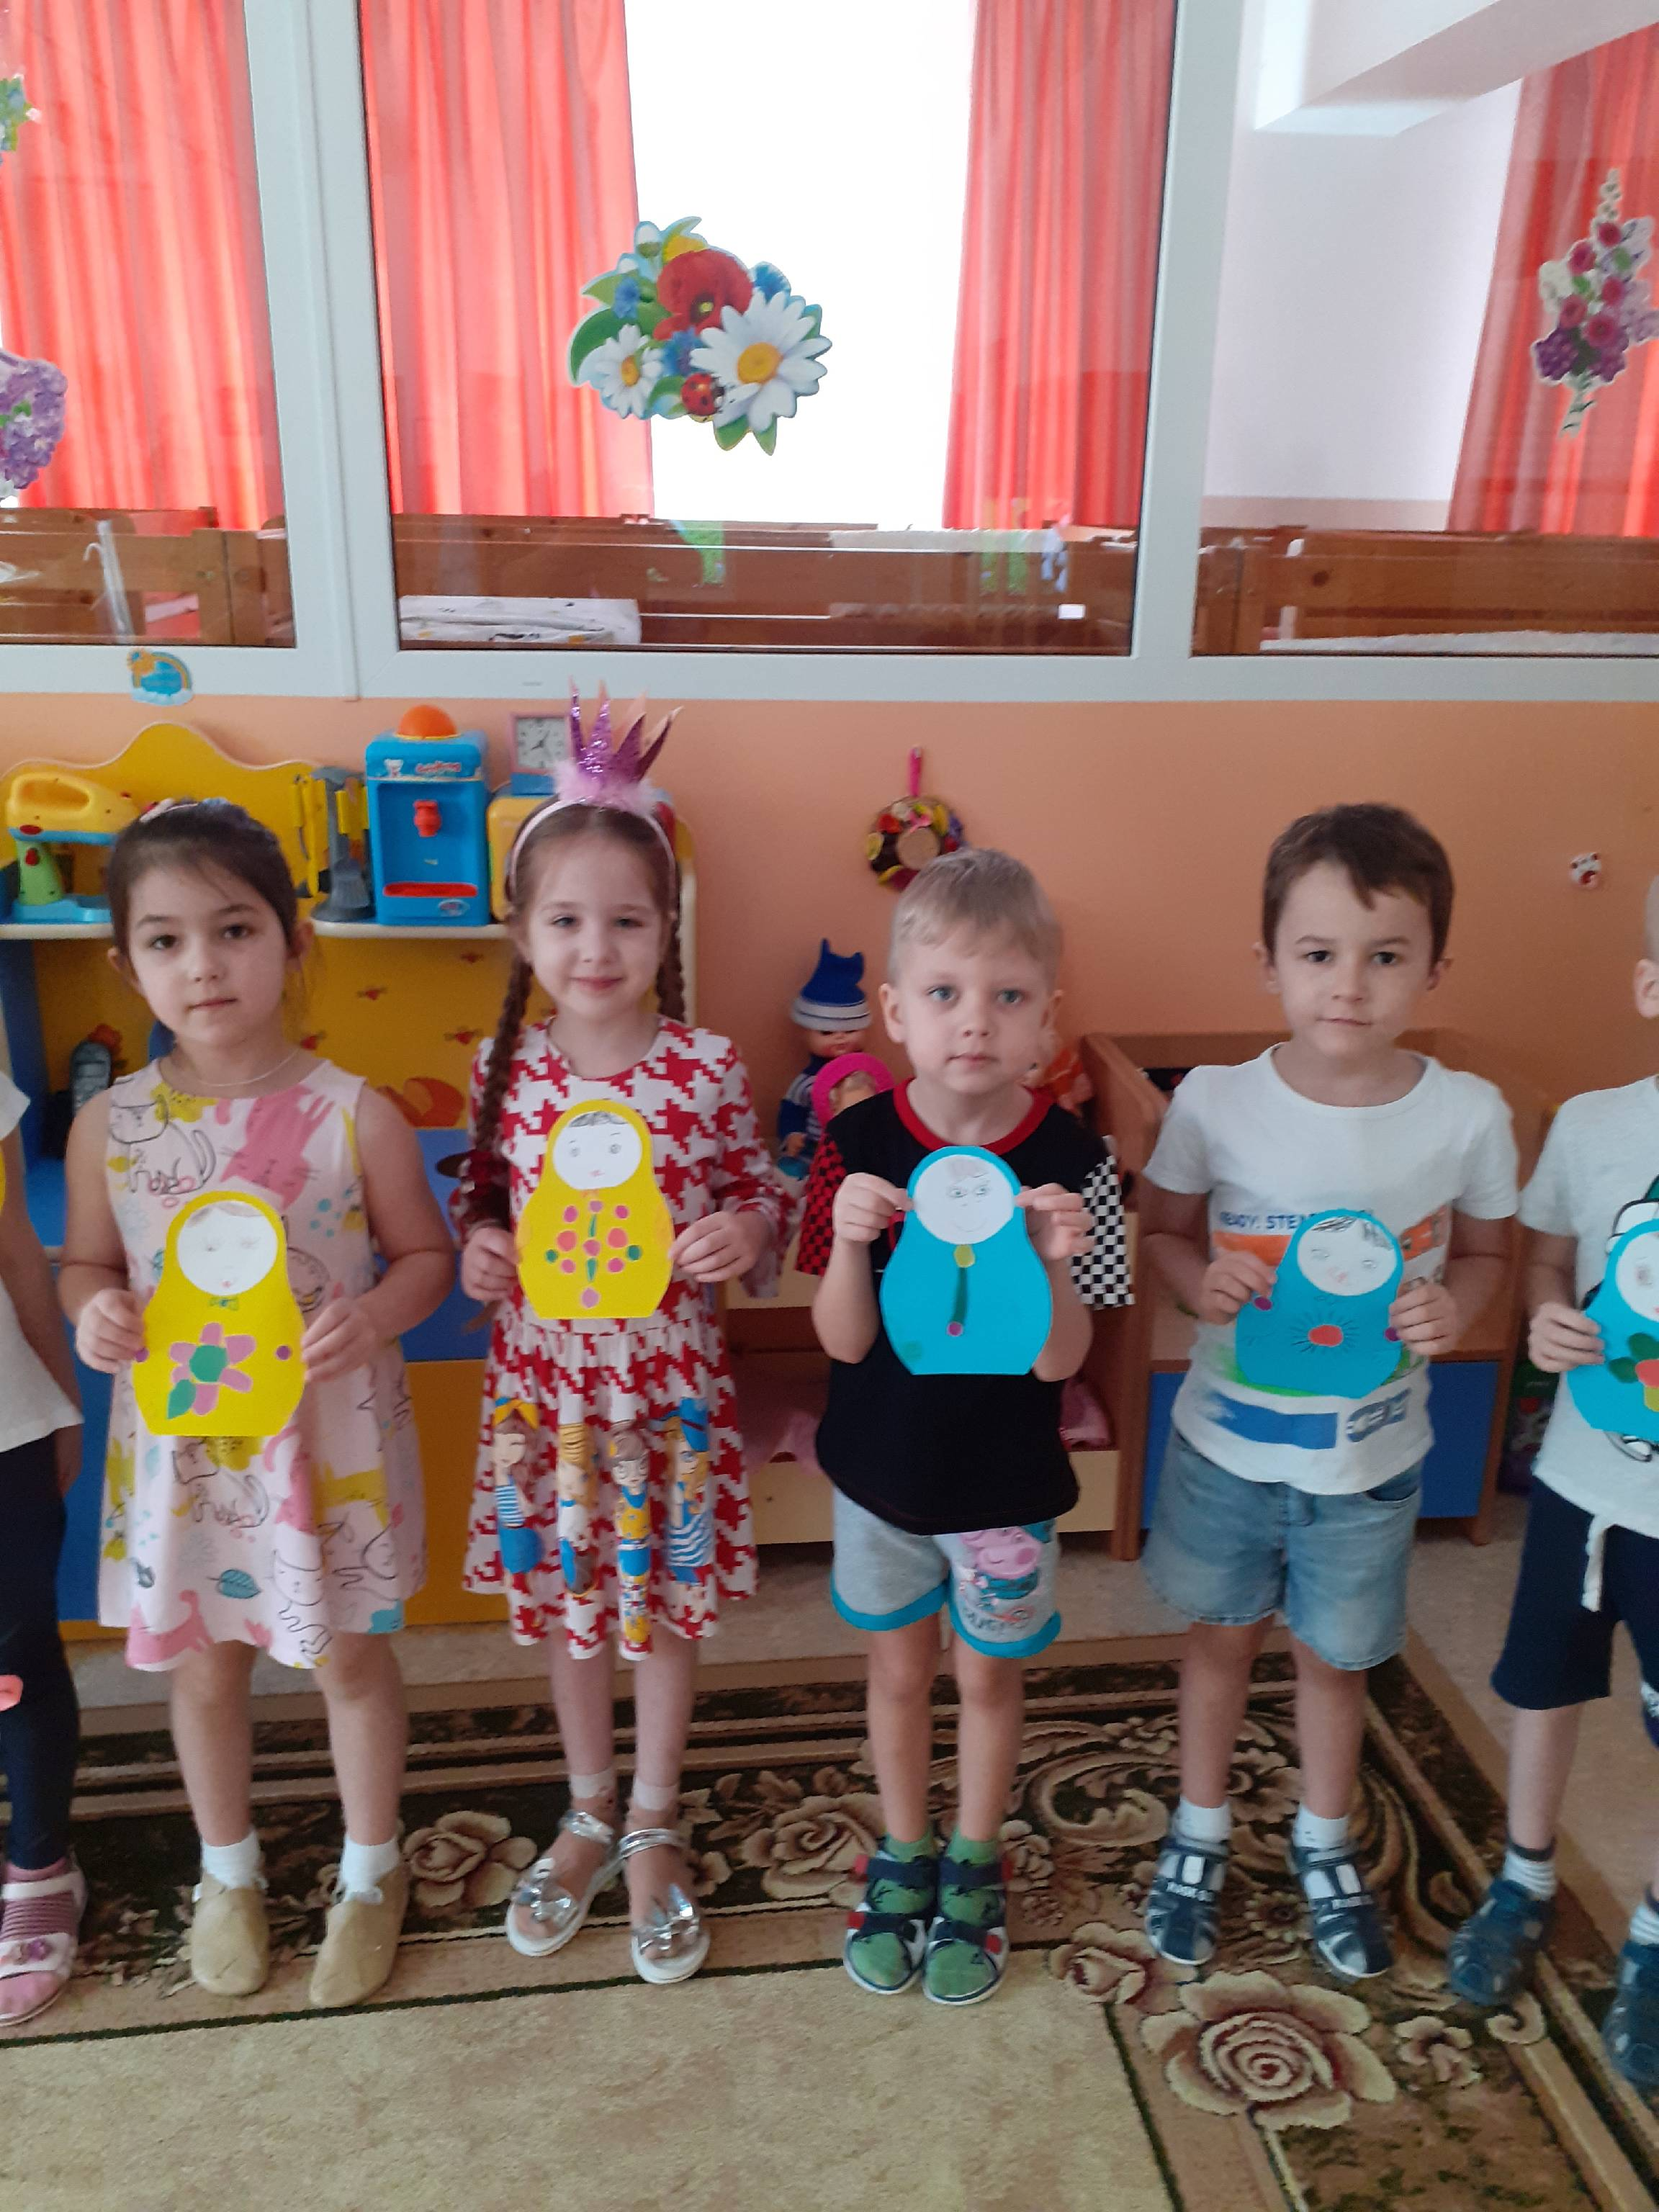
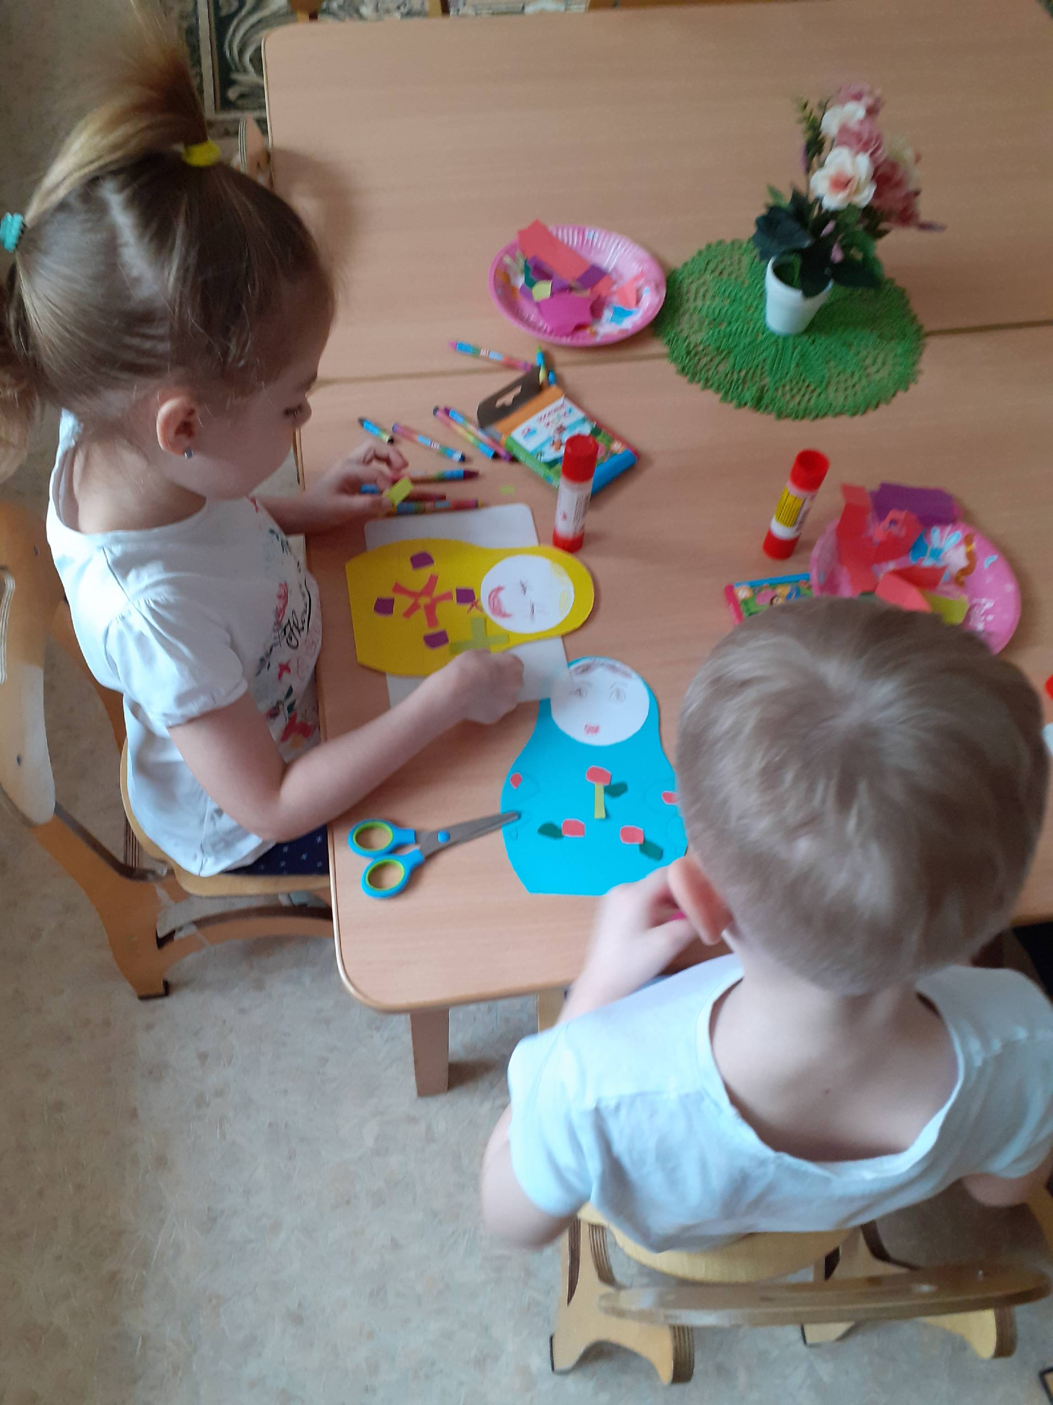
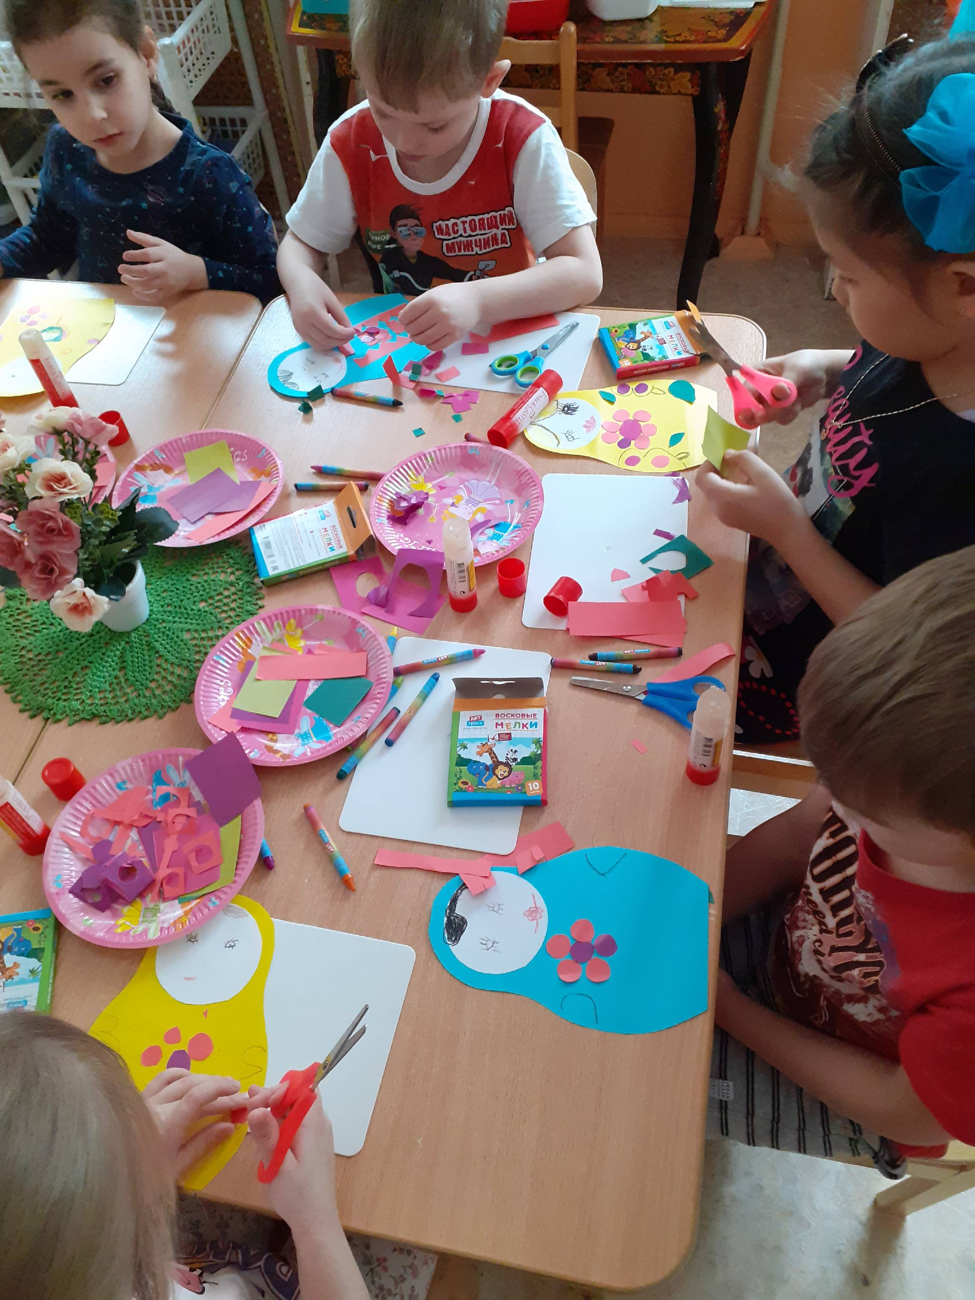
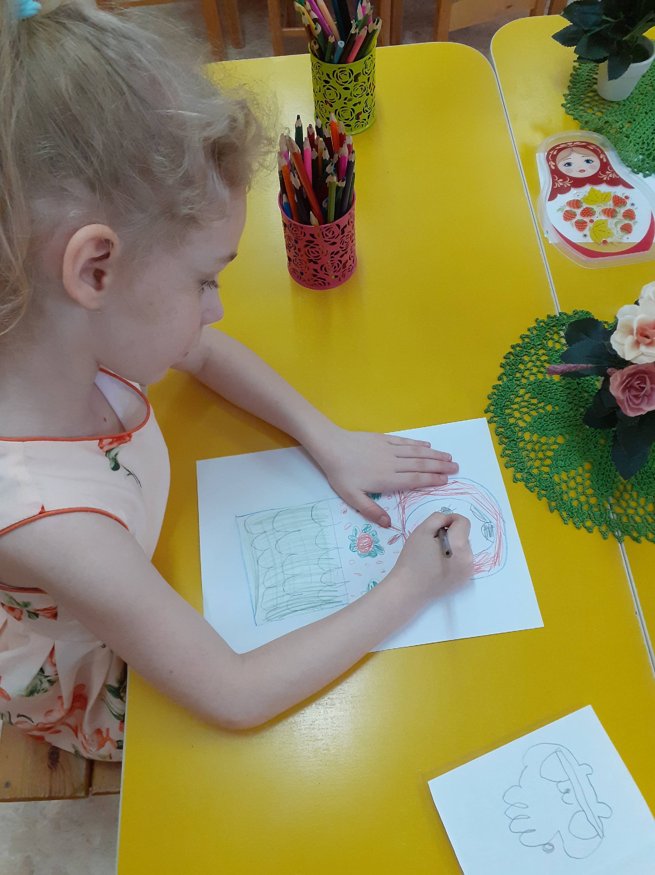
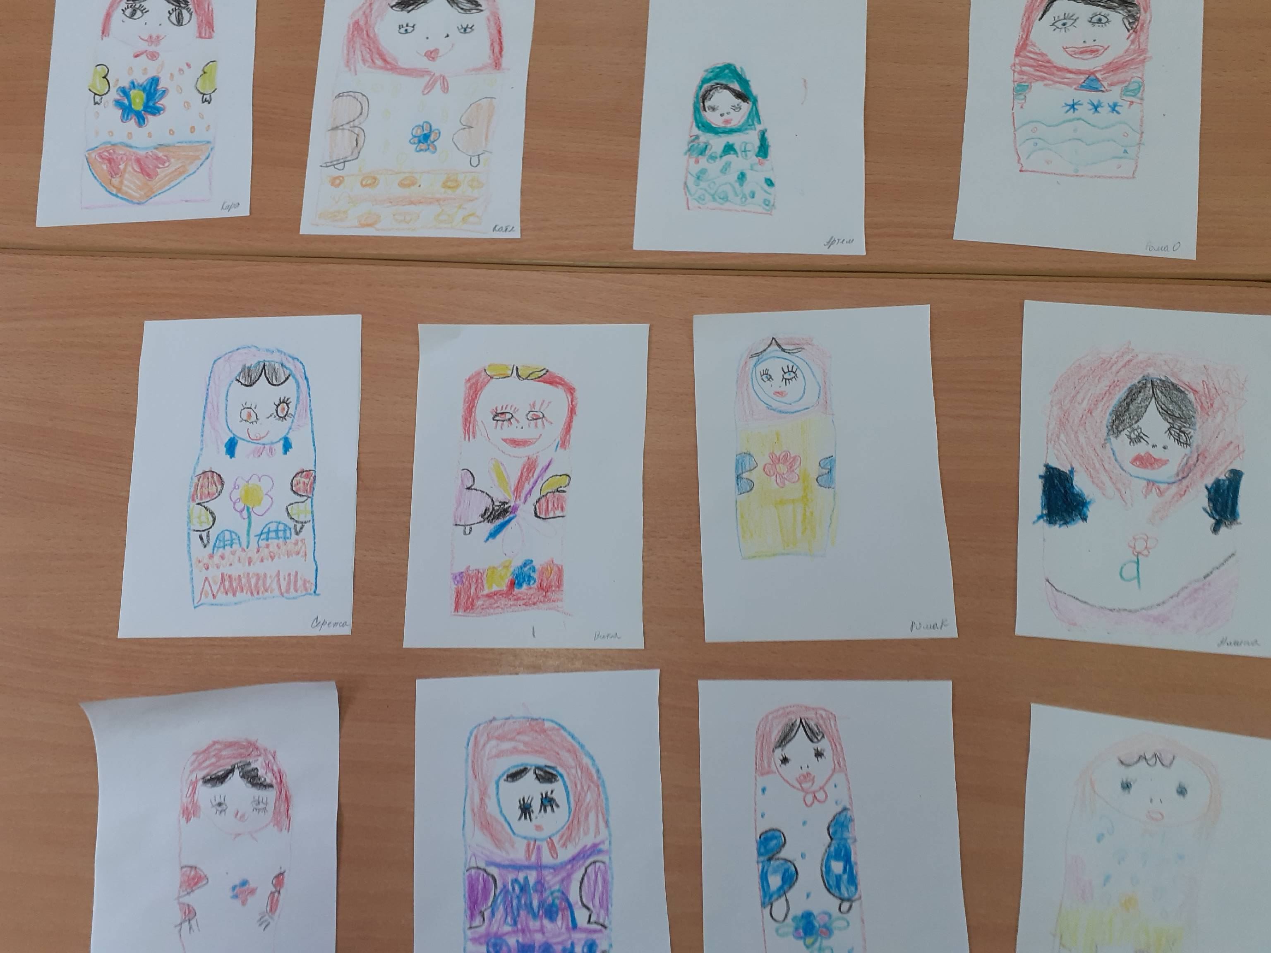
Работа с родителями
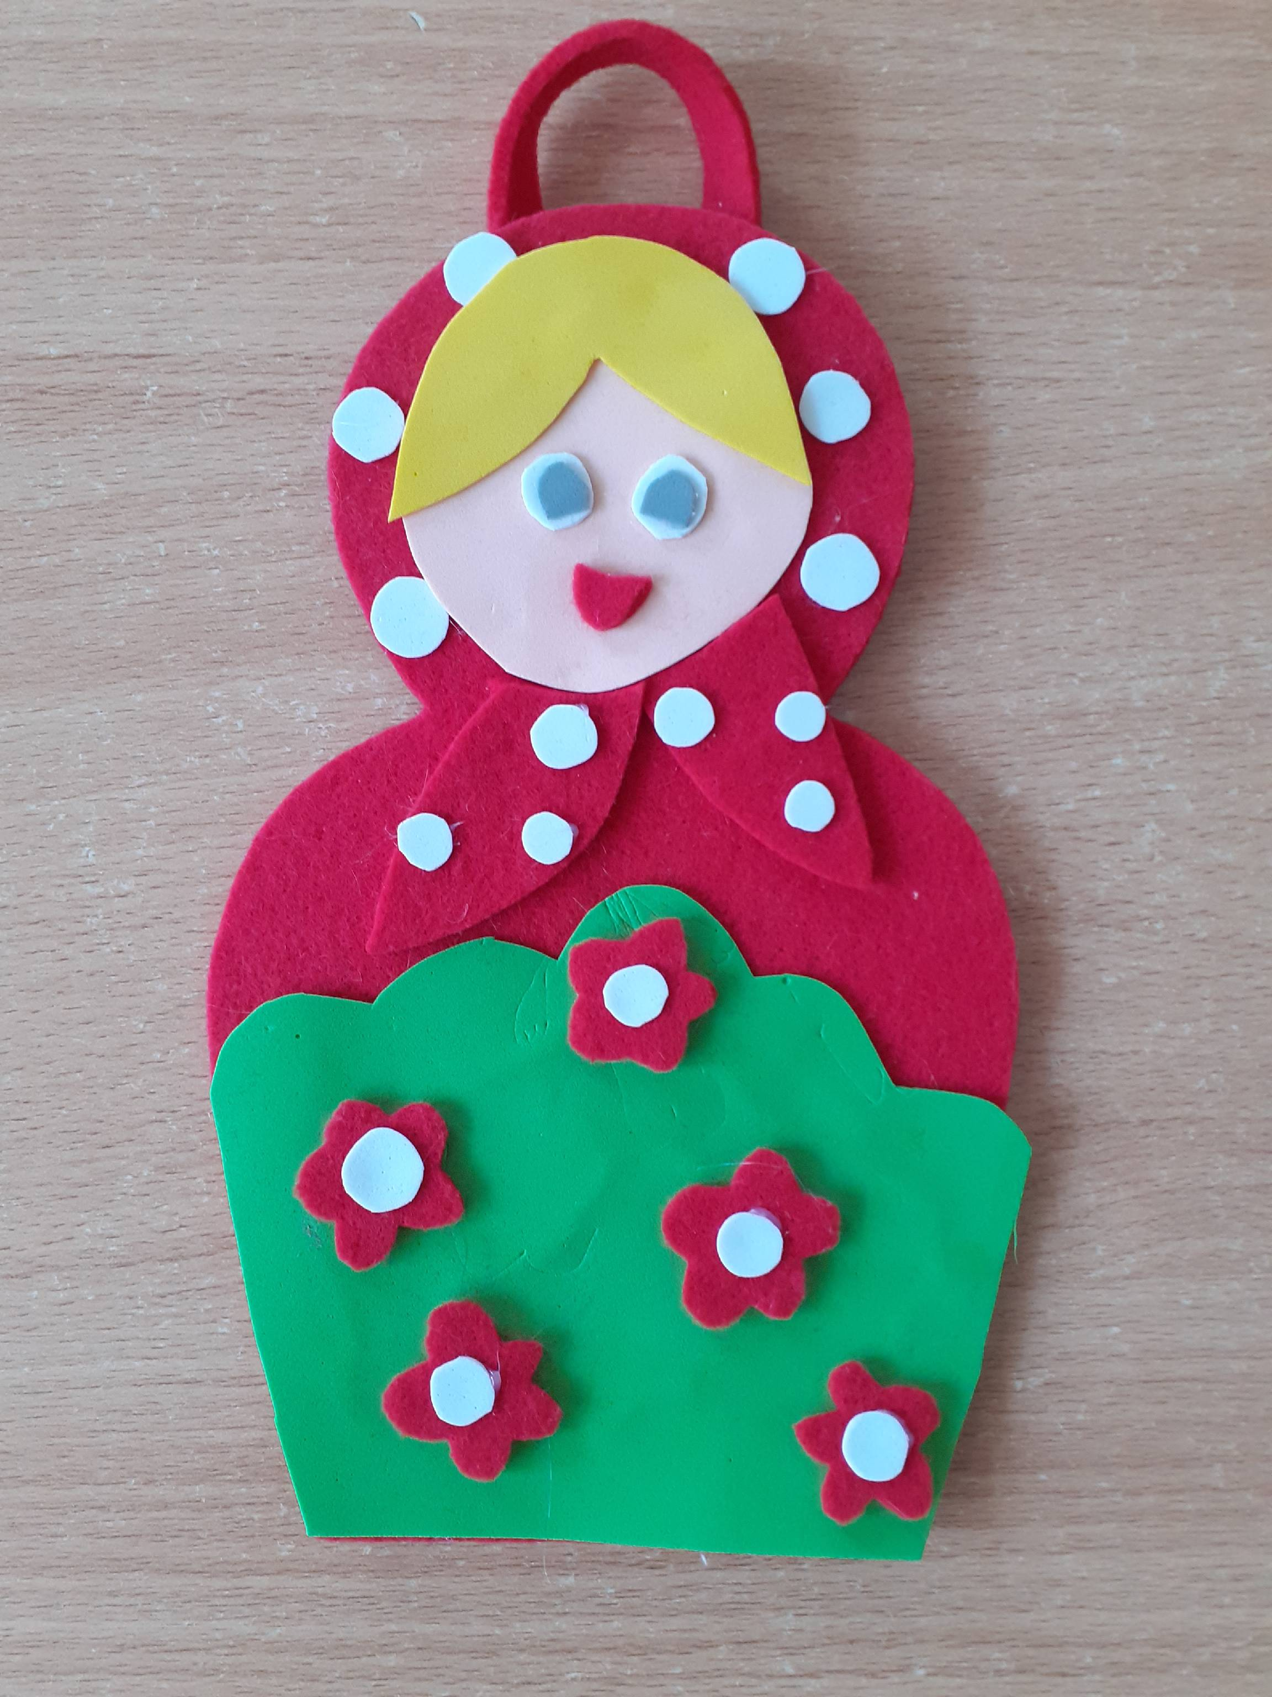
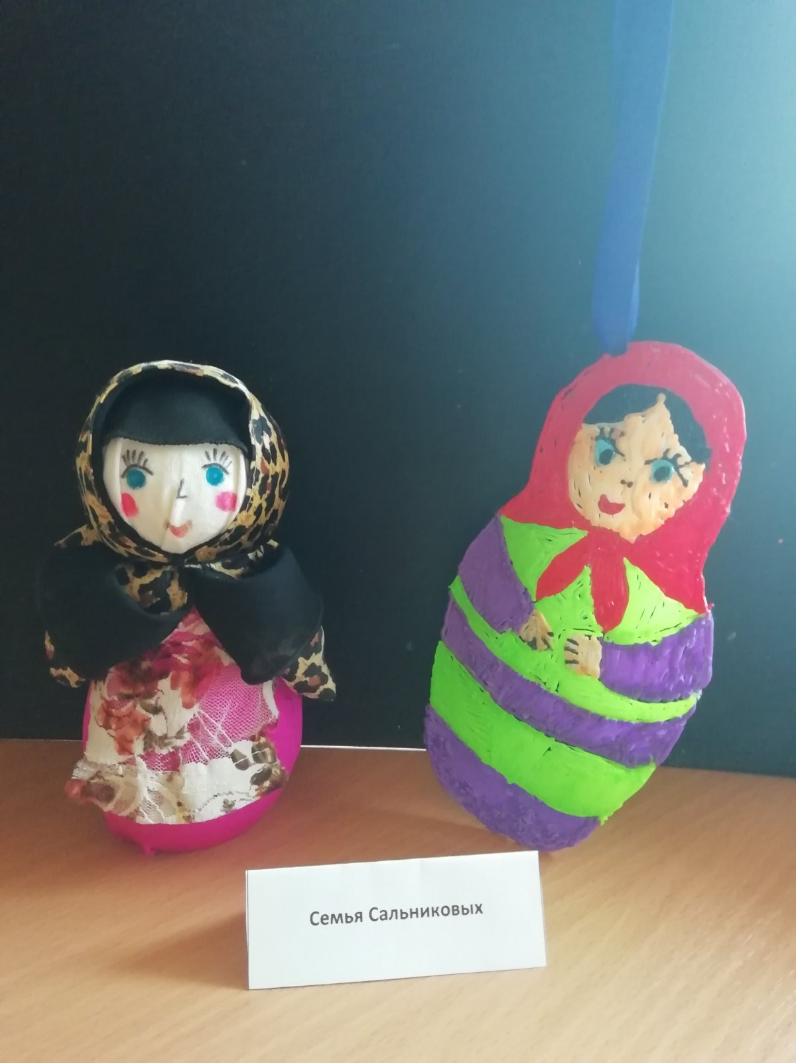

Презентации

Дошкольникам о русской матрёшке
Русская матрёшка для детей

История матрёшки
Хотя матрёшка и завоевала давно репутацию символа нашей страны, её корни отнюдь не русские. По самой распространённой версии история матрёшки берёт своё начало в Японии.
В девяностых годах XIX века в Московскую игрушечную мастерскую "Детское воспитание" А. Мамонтова привезла из Японии фигурку добродушного лысого старика мудреца Фукурума. Токарь по дереву Василий Звездочкин, работавший тогда в этой мастерской, выточил из дерева похожие фигурки, которые также вкладывались одна в другую, а художник Сергей Малютин расписал их под девочек и мальчиков. На первой матрешке была изображена девушка в простонародном городском костюме: сарафане, переднике, платочке с петухом. Игрушка состояла из восьми фигур. Изображение девочки чередовалось с изображением мальчика, отличаясь друг от друга. Последняя изображала спеленатого младенца.
В другом варианте игрушка представляла собой: восемь кукол изображали девочек разных возрастов, от самой старшей (большой) девушки с петухом до завернутого в пеленки младенца. Сегодня матрешкой называют только те точеные и расписанные деревянные игрушки-сувениры, которые состоят из нескольких вкладывающихся одна в другую.
Первые русские матрёшки были созданы в Сергиевом Посаде как забава для детей, которые помогали усвоению понятий формы, цвета, количества и размера. Стоили такие игрушки достаточно дорого. Но спрос на них появился сразу же. Через несколько лет после появления первой матрёшки практически весь Сергиев Посад делал этих обаятельных куколок. Изначальный сюжет русской матрёшки – это русские девки и бабы, румяные и полные, одетые в сарафаны и платки, с собачками, кошками, корзинками, с цветами.
В 1900 году Мария Мамонтова, жена брата С. И. Мамонтова представила кукол на Всемирной выставке в Париже, где они заработали бронзовую медаль. Вскоре матрёшек начали делать во многих местах России. Также в Семёнове, на художественной фабрике «Семёновская роспись», в 1922 году появилась на свет традиционная русская семёновская матрёшка, которую сегодня знает весь мир.
После появления первой детской матрешки в разных районах России художники начали расписывать матрешек, так понравилась им эта кукла! И все они делали это по-разному. Сергиев Посад, Полхов Майдан, Вятка, город
Семенов – древние центры народных промыслов, которым
матрешка помогла стать знаменитыми, и от сюда
названия видов матрешек— сергиев-посадская
(загорская), семеновская (хохломская) и полхов-майданская.
Почему куклу назвали «матрешкой»?
Матрёшка (уменьшительное от имени «Матрёна». Практически единодушно все исследователи ссылаются на то, что это название происходит от женского имени Матрёна, распространённого в России: «Имя Матрёна произошло от латинского Matrona, что означает «знатная женщина», по-церковному писалось Матрона, среди уменьшительных имен: Мотя, Мотря, Матрёша, Матюша, Тюша, Матуся, Туся, Муся.
Почему эта точеная кукла стала называться матрешкой, никто точно не знает. Может быть, так ее назвал продавец, рекламирующий свой товар, а может, такое имя ей дали покупатели: имя Матрена было очень распространено среди простого люда, вот и стали называть игрушку ласково Матрешей, Матренушкой; так, и закрепилось имя Матрешка.
Из чего делают матрешек. Техника изготовления
За долгие годы существования матрешки принципы ее изготовления не поменялись. Делают матрешек из лиственницы, березы, липы и осины, срубленных обязательно ранней весной. Каждый мастер знает свой секрет дерева и подготовки его к обработке. Долго выбирает он ровные, не сучковатые деревья. Очищая дерево от коры, мастер обязательно оставляет ее в нескольких местах нетронутой. Это делается для того, чтобы при сушке древесина не трескалась. Затем подготовленные бревна укладывают штабелями так, чтобы между ними свободно проходил воздух. По несколько лет стволы выветривают, сушат на открытом воздухе до нужной влажности. Здесь очень важно не пересушить и не досушить бревно - этот секрет знают народные умельцы. Надо как говорят они, чтобы дерево звенело, пело. Высушенные бревна распиливают на чурки и болванки. До 15 операций проходит липовая болванка, прежде чем стать красивой, нарядной куклой. С большим мастерством, присущим скульпторам, токарь вытачивает голову и туловище матрешки снаружи и изнутри, используя незамысловатые инструменты - нож и стамески, Сначала вытачивается самая маленькая матрешка из березы - не открывающаяся фигурка. Затем - нижняя часть следующей - донышко. Донышек для матрешек мастер изготавливает сразу на тысячу штук. Это делается для того, чтобы нижняя часть могла подсохнуть. Когда токарь заканчивает десятую сотню, первая сотня уже высохла и к ней можно готовить верхнюю часть игрушки. Сушить верхнюю часть матрешки не надо, ее надевают на донце, где она усыхает и плотно обхватывает шип и поэтому плотно держится. Фигурки тщательно прошкуривают, грунтуют картофельным клейстером и сушат. Теперь она готова к росписи, а после росписи – лакируют. Сначала карандашом наносится основа рисунка. Потом намечаются
контуры рта, глаз, щёк. И уж затем матрёшке рисуют одежду. Обычно расписывая, используют гуашь, акварель или акрил. В каждой местности есть свои каноны росписи, свои цвета и формы. Для росписи раньше использовали гуашь. В наше время их уникальные образы создаются при помощи акварели, темперы, анилиновых красок. Однако гуашь все равно остается самой любимой краской художников, которые расписывают матрешек. Как правило, сначала расписывается лицо и передник, а потом – косынка и сарафан.
Хорошая матрёшка отличается тем, что: все её фигурки легко входят друг в друга; две части одной матрёшки плотно прилегают и не болтаются; рисунок правильный и чёткий; ну, и, конечно же, хорошая матрёшка должна быть красивой.
Изначальные сюжеты деревянных матрешек были исключительно женскими: румяных и полных красных дев рядили в сарафаны и платки, изображали их с кошками, собачками, корзинками и т. п.

Конспект НОД «Русская матрешка»
Старшая группа
Цель: приобщение детей к декоративно-прикладному искусству России через знакомство с игрушкой – матрёшкой.
Образовательные задачи: познакомить детей с историей, видами и особенностями росписей матрешек; научить расписывать плоскостную матрёшку.
Развивающие задачи: развивать интерес детей к народному искусству, чувство цвета и технические умения – умело пользоваться кистью: рисовать кончиком кисти, всей кистью, свободно двигать в разных направлениях.
Воспитательные задачи: воспитывать эстетическое отношение и любовь к бытовой культуре, предметам искусства.
Предварительная работа: рассматривание иллюстраций с изображением матрешек, рассматривание узоров на одежде, разучивание частушек о матрешках.
Материалы, инструменты, оборудование: шаблоны матрешек, сделанные белого картона; кисти разных размеров, салфетки бумажные, акварель, стаканчики с водой, образцы матрешек, магнитная доска, костюмы матрешек для девочек, сундук, деревянные матрёшки.

Ход НОД:
Вводная часть
Воспитатель: ребята, сегодня к нам пришли гости и давайте с ними поздороваемся:
Мир Вам, гости дорогие!
Вы явились в добрый час!
Встречу тёплую такую
Мы готовили для Вас!
Основная часть
Воспитатель: Дети, садитесь поудобнее, начнём нашу деятельность. У меня здесь сундучок стоит. Его подарила мне моя бабушка и слова такие говорила: «Вот тебе, внученька, сундук, а в нем диво дивное, диво чудесное и расписное. Мне его моя матушка, прабабушка твоя, оставила, береги его!» Вот я, ребята, его и берегу!
Воспитатель: ребята, как вы думаете - что в нём?
Дети: …
Воспитатель: хотите узнать? Я загадаю вам загадку, а вам нужно будет отгадать её.
Есть для вас одна игрушка,
Не лошадка, не Петрушка.
Алый шелковый платочек,
Яркий сарафан в цветочек,
Упирается рука в деревянные бока.
А внутри секреты есть:
Может три, а может шесть.
Разрумянилась немножко
Наша….
Дети: русская матрешка!
Воспитатель: Конечно, матрешка! А теперь я расскажу вам откуда же пришла наша русская матрёшка, а вы смотрите и слушайте.
Появилась первая матрёшка в России 120 лет назад. Однажды из Японии привезли игрушку - большеголового деревянного японца. Раскроешь его, а там ещё такая же игрушка, раскроешь вторую, а там третья. Очень понравилась такая игрушка русским мастерам. С большим старанием, вручную, изготовил первую матрешку мастер – игрушечных дел Василий Петрович Звездочкин, а художник Сергей Васильевич Малютин ее расписал. Вот так и появилась на свет деревянная фигурка девочки с петухом в русском сарафане. Кто-то из художников воскликнул: «Хороша Матрена!», так деревянную фигурку и назвали Матреной, или ласково – Матрешкой.
Наиболее известны три вида матрёшек, слушайте и смотрите:
- Семёновская матрёшка.
Мы из тихого, зеленого городка Семёнова!
Мы в гости к вам пришли
И букет цветов садовых
Вам в подарок принесли.
Воспитатель: в городе Семёнов есть центр по росписи матрёшек. Отсюда и название - Семёновская матрёшка. Особенность росписи этой игрушки в том, что весь фартук этой матрёшки занимают букеты цветов. А на голове у матрешки что?
Дети: Платок.
Воспитатель: платок завязан как?
Дети: на узелок.
Воспитатель: дети, посмотрите и скажите - какие цвета в росписи используют художники?
Дети: жёлтый, зелёный, малиновый, красный.
Воспитатель: Молодцы! А сейчас встаньте, мы немного отдохнем:
Физкультминутка "Нарядные Матрешки"
Хлопают в ладошки дружные матрешки (хлопают в ладоши).
На ногах сапожки, (руки на пояс, поочередно выставляют ногу на пятку вперед) топают матрешки (топают ногами).
Влево, вправо наклонись (наклоны телом влево – вправо),
Всем знакомым поклонись (наклоны головой влево - вправо).
Девчонки озорные, матрешки расписные.
В сарафанах ваших пестрых, вы похожи словно сестры (руки к плечам, повороты туловища направо – налево).
Ладушки, ладушки, веселые матрешки (хлопают в ладоши).
- Сергиев – Посадская матрешка.

Я из Сергиева – Посада!
Встрече с вами очень рада.
Мне художниками дан
Яркий русский сарафан.
Я имею с давних пор
На переднике узор.
Знаменит платочек мой
Разноцветною каймой.

Воспитатель: Сергиев – Посадские матрешки одеты в яркий платок, кофточку с узором и в сарафан. Они всегда что-то держат в руках то корзину, то курицу.
Воспитатель: дети, посмотрите и скажите - какими цветами раскрашена матрёшка?
Дети: желтый, красный, синий.
- Полхов - Майданская матрёшка.

Мы матрешки из Полхов –Майдана!
Можем стать звездой экрана.
Украшен наш наряд цветами
С сияющими лепестками
И ягодами разными,
Спелыми и красными.
Воспитатель: у этих матрёшек нет платка с завязанными концами и фартука. Вместо этого – условный овал, на котором множество ярких цветов. На голове полушалок с цветами.
Воспитатель: Дети, как вы думаете, какими по характеру могут быть Матрешки?
Дети: веселые, озорные, игривые, радостные, праздничные, добрые, ласковые.
Воспитатель: У каждой матрешки есть автор и живут они в разных городах. И матрешек они расписывают разных и даже на мотив русских народных сказок. Дети, посмотрите и назовите: на мотив каких сказок расписаны эти матрешки?
Дети: «Курочка Ряба», «Репка», «Теремок».
Воспитатель: Сейчас мы с вами как настоящие мастера будем создавать своих матрешек, и я приглашаю вас на фабрику по росписи матрешек. Для этого уже все готово. Проходите на свои места, садитесь правильно: спинка ровная, коленки под столом дружат, рукава засучены и приступайте к работе (поощрять детей за проявление творческой активности, напоминать про осанку и по правила работы с кистью).
Воспитатель: Перед началом работы проведем пальчиковую гимнастику:
Вот помощники мои,
Их как хочешь, поверни.
Раз, два, три, четыре, пять –
Не сидится им опять. Постучали, повертели
И работать захотели.
Воспитатель:
Мастера, скорей за дело
Украшай матрешек смело
Выбирай любой узор,
Чтобы радовал он взор.
Воспитатель: Молодцы! Очень красиво расписали матрешек, каждая Матрёшка хороша по-своему и они символизируют любовь и дружбу. Давайте сделаем выставку наших работ (вывесить рисунки на магнитную доску). Вы настоящие мастера!
Да и сами матрешки - мастерицы хоть куда: и нарядные красавицы, и певуньи.
Нынче праздник в нашем доме,
Гости бьют в ладошки.
Продолжается знакомство
Где же вы, матрешки?
Эй, Матрешки-хохотушки,
Запевайте-ка частушки!
Дети: (девочки поют частушки под русскую народную мелодию)
Дуйте в дудки, бейте в ложки,
В гости к вам пришли матрешки
Ложки деревянные
Матрешечки румяные.
Очень любим мы, матрешки,
Разноцветные одежки.
Сами ткем и прядем,
Сами в гости к вам идем.
Весь народ глядит в окошки,
Танцевать пошли матрешки.
Восемь - водят хоровод,
А девятая - поет.
Шли подружки по дорожке,
Было их немножечко:
Две матрены, три матрешки
И одна матрешечка.
Шли по ягоды матрешки,
Позабыли взять лукошко.
И куда ж такую сласть
Мне теперь подружки класть!
Мышку встретили подружки
И попрятались друг в дружке.
А которая осталась,
Больше всех перепугалась.
Щечки яркие, платочек,
По подолу цветики,
Весело кружатся в танце
Яркие букетики.
Ах матрешечка - матрешка,
Хороша - не рассказать!
Очень любят с тобой дети
В нашем садике играть.
Заключительная часть
Воспитатель: Ребята, наша деятельность сегодня подошла к концу. Мы узнали сегодня много интересного: познакомились с историей, видами и особенностями росписей матрешек и вы расписали шаблоны матрешек. Мне очень понравилось, вы были активными, и хочу сказать спасибо нашим матрешкам за исполнение частушек.

Беседа с детьми старшей группы «Русская матрёшка»
Цель:
познакомить детей с историей рождения русской деревянной матрёшки.
Задачи:
1. Познакомить с декоративно-прикладным искусством - русской матрёшкой.
2. Развивать у детей способность осваивать окружающий мир путём изучения культурного наследия разных эпох и народов; развивать познавательный интерес, интерес к истории и культуре России, творческие способности, фантазию и наблюдательность.
3. Воспитывать у детей эстетический и художественный вкус, прививать любовь и уважение к промыслам народного творчества.
Предварительная работа:
Рассматривание матрёшек разных видов. Прослушивание русской народной музыки.
Яркая расписная деревянная кукла – матрёшка хорошо известна каждому человеку в нашей стране. Популярна она и за рубежом. Матрёшка – это деревянная кукла, изображает она русскую крестьянскую девушку. Внутрь матрёшки вкладывают несколько меньших матрёшек, располагая их по росту. Матрёшка стала символом нашей страны потому, олицетворяет дружбу и любовь, пожелание счастья и благополучия. Она добрая посланница этих чувств, живёт и в наших современных квартирах, и во многих странах. Корни её отнюдь не русские. Считается, что матрёшка прибыла в Россию из Японии. Как же такое случилось? Давным -давно привезли в Москву из Японии фигурку добродушного лысого старичка. Изображала она мудреца Фукуруму, у которого голова вытянулась вверх от постоянных раздумий. Старичок раздвигался, и в нем находился еще один, да даже не один, а несколько. Эта фигурка и послужила прообразом нашей матрёшки.
Первая матрёшка состояла из 8 фигурок и изображала девочку в сарафане и платке, с черным петушком в руках. За девочкой шёл мальчик, затем снова девочка и т.д. Все они отличались чем - либо друг от друга, а последняя – восьмая, была матрёшка – младенец, завёрнутым в пелёнки. Первые русские матрёшки были созданы как забава для детей. Стоили такие игрушки дорого. Но спрос на них был большой
Самая яркая, красивая матрёшка – из Семенова! Семёновские мастера придали матрёшке своеобразную форму. Она более стройная, вытянутая, относительно тонкий верх резко переходит в утолщённый низ. На её переднике всегда яркие букеты цветов.
Матрёшка всегда радует своей красотой: росписью, яркостью красок. Сколько фантазии вкладывают мастера в их изготовление! Как же появляется на свет матрёшка?
Процесс этот достаточно сложен и требует немалого мастерства и терпения. У каждого мастера есть свои секреты. Сначала надо выбрать дерево: липу, берёзу или осину. Древесина должна быть ровной, без сучков. Срубают дерево зимой или в начале весны, чтобы в нём было мало сока. Ствол обрабатывают и сушат примерно два года. Мастера говорят, что дерево должно звенеть.
Первой на свет появляется самая маленькая матрёшка, которая не открывается. Следом за ней – нижняя часть (донце) для следующей. Верхняя часть второй матрёшки не просушивается, а сразу одевается на донце. Благодаря тому, что верхняя часть досушивается на месте, части матрёшки плотно прилегают друг к другу и хорошо держатся. Когда тело матрёшки готово, его шкурят и грунтуют. Затем каждую матрёшку расписывают. Сначала карандашом наносится рисунок. Потом намечаются контуры рта, глаз, щёк. И уж затем матрёшке рисуют одежду. Особое внимание уделяется узору фартука. Обычно используют гуашь, акварель или акрил. Хорошая матрёшка отличается тем, что: все её фигурки легко входят друг в друга; и, конечно, хорошая матрёшка должна быть красивой.

Физкультминутки
Мы весёлые Матрёшки –
(руки полочкой перед грудью, указательный палец правой руки упирается в щёку)
Ладушки, ладушки –
(хлопки в ладошки)
На ногах у нас сапожки –
(поочерёдно выставляют вперёд правую и левую ноги)
Ладушки, ладушки –
(хлопки в ладошки)
В сарафанах наших пёстрых –
(имитация держания за подол сарафана)
Ладушки, ладушки –
(хлопки в ладошки)
Мы похожи, словно сёстры –
(держаться за воображаемые концы платочка и приседают)
Ладушки, ладушки –
(хлопки в ладошки)
***
Мы матрёшки вот такие крошки –
(держатся за воображаемый сарафан)
Танцевать, танцевать вышли мы немножко –
(притопы на месте)
Мы матрёшки вот такие крошки –
(держатся за воображаемый сарафан)
А у нас, а у нас чистые ладошки –
(хлопки в ладоши)
Мы матрёшки вот такие крошки –
(держатся за воображаемый сарафан)
А у нас, а у нас новые сапожки –
(поочерёдно выставляют правую и левую ногу вперёд
Мы матрёшки вот такие крошки –
(держатся за воображаемый сарафан)
Танцевать, танцевать вышли мы немножко –
(повороты с притопами вокруг себя)
***
Хлопают в ладошки.
Дружные матрешки.
(хлопают в ладоши)
На ногах сапожки,
(руки на пояс, поочерёдно то правую ногу выставить вперёд на пятку, то левую)
Топают матрешки.
(топают ногами)
Влево, вправо наклонись,
(наклоны телом влево – вправо)
Всем знакомым поклонись.
(наклоны головой влево-вправо)
Девчонки озорные,
Матрешки расписные.
В сарафанах ваших пестрых
(руки к плечам, повороты туловища направо – налево)
Вы похожи словно сестры.
Ладушки, ладушки,
Веселые матрешки.
(хлопают в ладоши)
Загадки про матрешку

Ростом разные подружки,
Не похожи друг на дружку,
Все они сидят друг в дружке,
В этой молодице
Прячутся сестрицы.
Каждая сестрица –
Для меньшей – темница.
Матрешка
***
Эти яркие сестрички,
Дружно спрятали косички
И живут семьей одной.
Только старшую открой,
В ней сидит сестра другая,
В той еще сестра меньшая.
Доберешься ты до крошки,
Эти девицы -... Матрешка
***
Она на вид одна, большая,
Но в ней сестра сидит вторая,
А третью - во второй найдёшь.
Их друг за дружкой разбирая,
До самой маленькой дойдёшь.
Внутри их всех - малютка, крошка.
Всё вместе - сувенир .. Матрешка
***
Рядом разные подружки,
Но похожи друг на дружку.
Все они сидят друг в дружке,
А всего одна игрушка.
Матрешка
***
Алый шелковый платочек,
Яркий сарафан в цветочек,
Упирается рука
В деревянные бока.
А внутри секреты есть:
Может — три, а может, шесть.
Разрумянилась немножко.
Это русская... Матрешка .
***
Детки тихо в ней сидят,
Показаться не хотят.
Вдруг их мама потеряет,
Вдруг их кто-то разбросает?!
Матрешка
***
Прячется от нас с тобой
Одна куколка в другой.
На косыночках горошки.
Что за куколки?
Матрешка
***
Словно репка, она крутобока,
А под алым платочкам на нас
Смотрит весело, бойко, широко
Парой черных смородинок-глаз.
Алый шелковый платочек,
Яркий сарафан в цветочек.
Упирается рука в деревянные бока.
А внутри секреты есть:
Может три, а может шесть:
Разрумянилась немножко
Наша русская … Матрешка

Стихи про матрешку
Погляди скорее -
Щечки розовеют,
Пестренький платочек,
Платьице в цветочек,
Пухленькие крошки —
Русские матрешки.
Чуть лишь испугаются,
Все в кружок сбегаются,
Прячутся друг в дружке
Шустрые подружки.
Т. Лисенкова
***
Цветастое платье,
Румяные щёчки!
Её открываем –
В ней прячется дочка.
Матрёшки танцуют,
Матрёшки смеются
И радостно просят
Тебя улыбнуться!
Они к тебе прыгают
Прямо в ладошки -
Какие веселые
Эти матрёшки!
Деревянные подружки
Любят прятаться друг в дружке,
Носят яркие одёжки,
Называются - матрёшки.
А. Гришин
***
В одной кукле – кукол много,
Так живут они - друг в дружке,
Их размер рассчитан строго -
Деревянные подружки.
Е.Крысин
***
Как в большой-большой матрешке,
Есть поменьше, на немножко,
Ну а в ней - еще немножко,
Ну а в ней - матрешка-крошка,
Ну а в крошке - никого.
Их четыре же всего.
Р. Карапетьян
***
Подарили Маше
Матрешку – нету краше!
Вся такая ладная:
Яркая, нарядная!
Интересно с ней играть,
Можно даже открывать.
Приоткрой ее немножко,
Там внутри - ещё матрешка!
Только чуть поменьше ростом,
В остальном - двойняшки просто!
Стали третью мы искать,
Оказалось целых пять!
Пять матрешек – все в одной
Могут спрятаться порой.
Л. Громова
***
На полке куколка стоит,
Она скучает и грустит.
Но в руки ты её возьмёшь
И в ней ещё одну найдёшь.
А в той ещё... И вот уж в ряд
Пять милых куколок стоят.
Хоть роста разного, но всё же
Все удивительно похожи.
В нарядных сарафанах пёстрых
Румяные матрёшки-сёстры.
Была одна, а стало пять,
Им больше некогда скучать!
А наиграются подружки,
И снова спрячутся друг в дружке.
Н. Радченко
***
Эти русские матрешки,
Разноцветные одежки,
На секреты мастерицы,
В старшей прячутся сестрицы.
Сколько их там не поймешь,
Если младшей не найдешь.
Джулия Рум
***
-Ой ты барышня-матрёшка,
Я возьму тебя в ладошки,
Покажи мне тех девчат,
Что внутри тебя сидят!
Ой ты барышня-матрёшка,
Разноцветная одёжка,
Знает весь огромный мир
Этот русский сувенир!
С. Иванов
***
Кукла славная - матрешка,
Где-же ручки,
Где-же ножки?
Ах, какие щечки,
Красные, румяные,
На фартучке цветочки
И на сарафане.
Вот матрешка - мама,
Вот матрешки - дочки,
Ротик - будто ягодки,
Глазки - будто точки!
Мама песенку поет,
Дочки водят хоровод,
маме хочется в покой,
Прячутся одна в другой!
А. Кулешова
Полхов-майданская матрешка
Из Полхов-Майдана матрешка
стройнее и строже немножко.
Цвет любит малиновый, алый.
Вся в маках красы небывалой!
Ольга Киселева
***
Полхов – Майданская матрешка
Я матрешка из Майдана.
Украшен мой наряд цветами.
С сияющими лепестками.
И ягодами разными,
Спелыми и красными.
***
Матрёшки из Сергиева Пасада
Я из Сергиева Пасада
Встрече с вами очень рада.
Мне художниками дан
Яркий русский сарафан.
Я имею с давних пор
На переднике узор.
Знаменит платочек мой
Разноцветною каймой.
***
Семеновская матрешка
Из Семенова матрешка,
а внутри – матрешки-крошки.
Их умею я считать –
один, два, три, четыре, пять!
Чтоб досчитать до десяти,
чуть-чуть мне надо подрасти.
Красный низ и желтый верх
у матрешек этих всех.
Держит розочки в руке,
и спиральки на платке.
Ольга Киселева
***
Семеновская матрешка
Я из тихого зеленого
Городка Семенова.
В гости к вам пришла
Букет цветов садовых
Розовых, бордовых
В подарок принесла.
***
Вятская матрешка
Наши губки бантиком,
Да щечки будто яблоки,
С нами издавна знаком
Весь народ на ярмарке.
Мы матрешки вятские
Всех на свете краше.
Расписные, яркие
Сарафаны наши.
***
Цветастые платья,
Румяные щёчки!
Её открываем –
В ней прячутся дочки.
***
Матрешка на окошке
Под ярким сарафаном,
И вся семья в матрешке.
Как в доме деревянном.
Очень любят все матрешки
Разноцветные одежки:
Всегда расписаны на диво
Очень ярко и красиво.
Они игрушки знатные,
Складные и ладные.
Матрешки всюду славятся.
Они нам очень нравятся!

Консультация для родителей
«Матрешка - детская развивающая игрушка».

Почти сто лет русская матрешка является модным сувениром. Однако не стоит забывать, что, прежде всего, матрешка – детская развивающая игрушка, которая имеет немало пользы для малыша. Что развивает эта игрушка? Кроме мелкой моторики руки, ребенок учится сравнивать фигуры по высоте, размеру, цвету, объему, развивая мышление и логику. Ее педагогической ценности может позавидовать любое современное пособие. Эта замечательная народная игрушка имела заслуженное признание у русских педагогов и рассматривалась как классический дидактический материал, как подлинный народный дар маленьким детям.
После того, как игрушка появилась в вашем доме, научите ребенка играть с ней. С чего следует начать? Конечно же, со знакомства! Когда малыш будет находиться в хорошем настроении, возьмите матрешку и скажите: «Смотри, кто к нам пришел! Это матрешка!» Пусть игрушка поговорит с ребенком, спросит его имя, предложит дружить. Обратите внимание крохи на то, какая она красивая и нарядная.
Очень важен момент первого знакомства с матрешкой, открытие ее главного секрета. Этот момент вы должны сделать радостным и сюрпризным. «Ее зовут Матрешка. Какой у нее платочек, какие щечки!" Полюбовавшись ею, вы берете игрушку в руки и удивленно говорите: "Что-то она тяжелая и гремит. Может, там что-то есть внутри? Давай посмотрим!" Открывая матрешку, вы вместе с малышом как заклинание произносите слова: "Матрешка-матрешка, откройся немножко!" Процесс открывания матрешки можно слегка растянуть, чтобы усилить ожидание и любопытство ребенка. Открыв большую матрешку и обнаружив в ней другую, вы естественно удивляетесь и рассматриваете ее вместе с ребенком, как и первую. Поставив две матрешки рядом, предложите малышу сравнить их. Спросите, какая выше, а какая ниже, какой платочек у маленькой, какого цвета фартук у большой. Объясните, что по форме обе матрешки одинаковые, а по размеру разные. После этого предложите узнать, не спрятался ли в новой матрешке еще кто-нибудь. Под те же слова ("Матрешка-матрешка, откройся немножко!") пусть появится следующая, третья матрешка. Поставьте ее рядом и сравните с предыдущими. Так продолжайте до тех пор, пока все матрешки не выйдут.
Выстроив их в ряд по росту, обратите внимание ребенка на то, что каждая матрешка одета по-своему и что каждая следующая меньше предыдущей на целую голову. После такого знакомства начинается игра "в детский сад".
Объясните малышу, что матрешки, как и дети, ходят в детский сад, но только большие идут в старшую группу, а маленькие - в младшую. Отгородите место на столе (чертой или палочкой) для старшей и младшей группы и предложите ребенку отвести каждую из матрешек в подходящую группу, а в какую - пусть решает он сам. Если малыш перепутает, поставьте две матрешки рядом и спросите, какая больше. Когда все матрешки попадут в соответствующие группы, подведите итог, т. е. подчеркните, что высокие матрешки оказались в старшей группе, а ростом поменьше - в младшей. Они еще маленькие. Вот подрастут и тоже пойдут в старшую.

В какие еще игры можно играть с матрешками?
1. Поначалу, малышу больше всего нравится открывать матрешки. Удивляйтесь вместе с ребенком, что внутри кто-то есть. Следующий этап - составление половинок - покажите как смешно, когда две половинки не совпадают. Придумывайте разные задания, стимулирующие ребенка вкладывать одну матрешку в другую (например, маленькая матрешка просит большую ее спрятать).
2. Перепутайте два набора матрешек (лучше всего одинаковых, но разных расцветок) и попросить ребенка их рассортировать или выстроить парами.
3.На листе картона обведите основания матрешек. Можно оформить эти круги как стульчики вокруг стола или вагончики в паровозе. Попросите ребенка расставить матрешки по местам.
4. В отсутствие ребенка расставьте матрешки в комнате, на видных местах. Расскажите малышу, что матрешки заблудились и предложите их отыскать.

И еще несколько советов.
После игры не оставляйте матрешку для свободного пользования, пока малыш не научится играть с ней осмысленно. Если эта замечательная игрушка будет просто валяться в ящике, ребенок быстро утратит к ней интерес, а ее отдельные части будут разбросаны и быстро потеряются.
В первых играх с матрешкой ваше участие совершенно необходимо. Вы должны оживить маленьких неподвижных кукол, сделать веселыми и озорными. Очень многое зависит от выразительности ваших слов и действий. Именно они должны вызвать у малыша интерес к игре и вовлечь его в воображаемую ситуацию
Постарайтесь предоставить ребенку больше свободы и почаще побуждайте его думать. Не торопитесь говорить за него то, что он может сказать сам. Если он допускает ошибку, задайте ему наводящий вопрос или организуйте забавную ситуацию. Помогите ему построить свой «матрешечный» мир, в котором он будет высшим судьей и полным хозяином. Желаем Вам творческих успехов и взаимопонимания! Пусть дети обретут целостность и гармонию Духа, Души.
В заключение хотелось бы познакомить вас с рассказом Якова Тайца “Сколько?” и стихотворением З. Медведевой «Матрешка»
Сколько? (Я. Тайц)
Папа принес Маше матрешку и сказал:
- Вот тебе три игрушки.
- Почему три? – спросила Маша. – Одна матрешка.
- Давай считать, - сказал папа. – Одна?
- Одна!
Папа открыл матрешку, там другая, поменьше.
- Две?
- Две!
Папа открыл вторую, а там еще одна, самая маленькая.
- Три?
- Три, - засмеялась Маша.
- То-то, - сказал папа.
Вот они все стоят!

